**Diplomarbeit 2023/2024**

**Kollaborativer Zeichenroboter**

**DrAI**

ausgeführt an der

Höheren Technischen Bundeslehranstalt für Maschinenbau,

Ausbildungsschwerpunkt Automatisierungstechnik

in Neufelden

von

Rene Schwarz (KN.:20191028) / Samuel Nösslböck (KN.: 20191019)

**Betreuer**

Dipl. -Ing. Peter Rachinger

# Vorwort

## Danksagung

Wir möchten all jenen danken, die uns bei der Abwicklung der Diplomarbeit tatkräftig unterstützt haben und uns bei jeglichen technischen sowie persönlichen Fragen weitergeholfen haben. Besonderer Dank gilt unserem Projektbetreuer Dipl.-Ing. Peter Rachinger, für seine Unterstützung und sein Vertrauen in unsere Fähigkeiten, dieses Projekt umzusetzen.

Ebenso möchten wir uns bei den Ars Electronica Mitarbeitern, Ali Nikrang und Gregor Woschitz bedanken, die uns zu Beginn des Projektes mit ihrem Einfallsreichtum und Wissen im Bereich Künstliche Intelligenz, auf die finale Umsetzung gebracht haben. Auch gilt unser Dank den Mitarbeitern Manuela Hillmann und Gerold Hofstadler, die sich die Zeit genommen haben, unser Projekt in das Ars Electronica Center einzubinden.

Herzlichen Dank auch an alle Lehrkräfte der HTL-Neufelden, die ebenso immer für Fragen bereitstanden und deren praktisches wie auch theoretisches Wissen in unser Projekt eingeflossen ist.

Zu guter Letzt möchten wir uns bei der Firma Igus bedanken, die uns einen Teil unserer Antrieben gesponsert hat.

## Gender Erklärung

Um eine bessere Lesbarkeit der Diplomarbeit zu garantieren, wird im Laufe des Dokuments die Sprachform des generischen Maskulinums angewendet.

An dieser Stelle möchten wir unbedingt darauf hinweisen, dass diese gesonderte Verwendung der männlichen Form als geschlechtsunabhängig verstanden werden soll.

## 

## Eidesstattliche Erklärung

Wir erklären an Eides statt, dass wir die vorliegende Diplomarbeit selbstständig und ohne fremde Hilfe verfasst, andere als die angegebenen Quellen und Hilfsmittel nicht benutzt und die den benutzten Quellen wörtlich oder inhaltlich entnommenen Stellen als solche kenntlich gemacht haben.

Neufelden, am … .April 2023

Samuel Nösslböck

Rene Schwarz

## 

## 

## Zusammenfassung

Da Künstliche Intelligenz mit hoher Wahrscheinlichkeit die Zukunft verändern wird, hat das Ars Electronica Center Ausstellungsstücke für die Besucher parat gestellt, welche die Möglichkeiten der Künstlichen Intelligenz widerspiegeln. Die Aufgabe ist es nun, etwas zu entwickeln, das den Besucher KI näherbringt.

Die finale Idee ist ein Zeichenroboter, welcher erkennt, was der Besucher gezeichnet hat, sich etwas Kreatives "dazu überlegt" , und dies dann auf die Originalzeichnung mithilfe eines Stiftes zeichnet. Bekommt DrAI ein Bild eines Autos, so könnte der Algorithmus darauf schließen, einen Anhänger hinzuzufügen. Je nach Fine-tuning entsteht etwas anderes aus dem Bild, so könnte auch etwa aus dem Auto genauso ein Science Fiction Transportmittel entstehen, welches durch den Weltall fährt.

Der gesamte Algorithmus setzt sich aus mehreren leistungsbezogenen neuronalen Netzwerken zusammen. Mehrere Experimente wurden durchgeführt, bis der finale Algorithmus die gewünschte “Kreativität” aufwies und lokal ausführbar war.

Da der Roboter in einem Museum ausgestellt wird, sollte das Design möglichst attraktiv wirken und die Verletzungsgefahr minimiert werden. Da der Zeichenvorgang nicht zu lange dauern soll, um die Aufmerksamkeit des Besuchers nicht zu verlieren, wird die Steuerung auf das maximal mögliche ausgelegt. Da hohe Geschwindigkeiten auch eine hohe Verletzungsgefahr darstellen, findet der ganze Vorgang abgeschirmt hinter Glas statt. Die gesamte Konstruktion ist kompakt gebaut und zeichnet die Zeichnungen auf einem A5 Papier.

## 

## Abstrakt

# 

# 1 Kontaktdaten

## 1.1 Diplomanden

**Samuel Nösslböck**

Schulstraße 11

4142 Hofkirchen

20191019@atn.ac.at

Elektronik, Steuerungssoftware, Konstruktion

**Rene Schwarz**

Hauptstraße 11

4151 Oepping

[20191028@atn.ac.at](mailto:20191028@atn.ac.at)

KI, Konstruktion

## 1.2 Projektbetreuer

Dipl. -Ing. Peter Rachinger

[pe.rachinger@htl-neufelden.at](mailto:pe.rachinger@htl-neufelden.at)

## 1.3 Schule

HTL-Neufelden

Höferweg 47

A-4120 Neufelden

07282-5955

[info@htl-neufelden.at](mailto:info@htl-neufelden.at)

## 1.4 Auftraggeber

Die Ars Electronica Linz GmbH & Co KG analysiert und kommentiert seit 1979 die Digitale Revolution. Gemeinsam mit Künstler*innen, Wissenschaftler*innen, Technolog*innen, Designer*innen, Entwickler*innen, Entrepreneuers und Aktivist*innen aus aller Welt befasst er sich mit den zentralen Fragen unserer Zukunft. Hierbei stehen neue Technologien und wie sie unser Zusammenleben / Zusammenarbeit ändern, im Mittelpunkt.

Ars Electronica Linz GmbH & Co KG

Ars-Electronica Straße 1

4040 Linz

+43 732 7272 0

center@ars.electronica.art

## 1.5 Ansprechpartner der Firma

Ali Nikrang Gregor Woschitz Gerold Hofstadler Manuela Hillmann

E-mail-Adressen:

Ali.Nikrang@ars.electronica.art

Gregor.Woschitz@ars.electronica.art

Gerold.Hofstadler@ars.electronica.art

Manuela.Hillmann@ars.electronica.art

# 

# Inhaltsverzeichnis

**Vorwort 2**

Danksagung 2

Gender Erklärung 2

Eidesstattliche Erklärung 3

Zusammenfassung 4

Abstrakt 5

**1 Kontaktdaten 6**

1.1 Diplomanden 6

1.2 Projektbetreuer 6

1.3 Schule 6

1.4 Auftraggeber 7

1.5 Ansprechpartner der Firma 7

**Inhaltsverzeichnis 8**

**2 Einleitung 11**

2.1 Projektentstehung 11

2.2 Finales Konzept und Aufgabenstellung 12

2.3 Projektplanung und Meilensteine 12

2.4 Kosten 14

2.5 Namensgebung 14

2.6 Projektkoordination 15

2.6.1 Kompetenzen des Teams 15

2.6.2 Kooperation und Betreuung 16

2.7 Reifung und Lizenzierung 17

2.8 Recherche und Innovation 18

2.9 Wirtschaftlichkeit 19

**4 Konstruktion 20**

4.1 Rahmen 20

4.1.1 Grundrahmen 20

4.1.2 Befestigung für X-Achse 21

4.1.3 Achteck 21

4.1.4 Gesamtrahmen 22

4.2 X,Y-Achse 23

4.3 Z-Achse 24

4.4 Befestigungstisch 25

4.5 Stifthalter 25

4.6 Sicherheitstechnik 26

4.7 Gesamtkonstruktion 26

4.8 Kamera / Papiererkennung 27

**5 KI 28**

**5.1 Generelles 28**

5.1.2 Ziel 28

5.1.3 Einzigartigkeit 28

5.1.4 Kontrolle 28

5.1.5 Ergebnisse: 28

5.2. Entstehung / Experimente 30

5.2.1. Eigenes Neuronales Netzwerk 31

5.2.2. StablePipe 33

5.2.2.1. Stable Diffusion 33

5.2.2.1. StablePipe Pipeline 33

5.2.3. InterStablePipe 35

5.2.3.1. Clip-Interrogator 35

5.2.3.2. Line Extraction Software (LES) 35

5.2.3.3 InterStablePipe Pipeline 36

5.2.4 InterStableCloud 38

5.2.4.1 Wordcloud 38

5.2.4.2 InterStableCloud Pipeline 39

5.2.5 InterStableLLM Pipeline 42

5.2.5.1 Motivation 42

5.2.5.2 Large Language Model 42

5.2.5.3 InterStableLLM Pipeline 43

5.2.6 Finale Umsetzung, InterStableLLMRLine 45

5.2.6.1 R-Line 45

5.2.6.2 InterStableLLMRLine Pipeline 45

5.4.3 Time / Memory Management 46

5.3 pdars - Paper detection and reconvertion Software 48

5.3.1 Ablauf 48

5.3.1.1 Marker Detection 49

5.3.1.2 Entzerrung 50

5.3.1.3 Papier Eckenerkennung 51

5.3.1.4 Stifterkennung 51

5.3.2 MarkerWebserver 52

5.3.2.1 Starten des MarkerWebservers. 52

5.3.2.2 Unabsichtliches Speichern von Werten 52

5.3.2.3 Software Aufbau und funktionsweise 52

**6 Versionierung 56**

6.1 KI 56

**7 Steuerung 56**

**8 Kommunikation der Schnittstellen 57**

**9 Betriebsanleitung 57**

**10 Dokumentation 57**

10.2 Fehler 58

10.2.1 Kein Papier erkannt / Prozess startet nicht 58

10.2.2 Stift wechsel 58

10.2.3 Weights von Neuronalen Netzwerken fehlen 59

10.2.4 NSFW Content erkannt 59

10.2.5 Prozess startet nicht 59

Fehler 1: 60

Komponenten sind nicht verbunden: 60

Die Serververbindung fehlt. 60

Die Kamera wurde nicht erkannt. 60

Servos nicht erkannt 60

Fehler 2: 60

10.3 Raspberry Pi 61

10.3.1 Setup 61

10.3.2 Verbinden zu Raspberry Pi über Visual Studio Code 62

# 

# 2 Einleitung

## 2.1 Projektentstehung

Von klein auf waren wir das, was umgangssprachlich “Bastler” genannt wird, in den letzten Jahren vor allem in den Bereichen Robotik und KI. Da wir uns schon seit der Unterstufe kennen und uns gegenseitig immer wieder Fotos und Fortschritte unserer Basteleien zeigten, war die Findung eines Projektteams keine Aufgabe von großer Schwierigkeit.

Das Ziel war es, ein Projekt umzusetzen, das wirklich an die Grenzen geht, deshalb wurde sich für eine Zusammenarbeit mit einem Museum entschieden. Durch die guten Kontakte des Beratungslehrers, Herrn Dipl.-Ing. Peter Rachinger, konnte ein Meeting mit dem FutureLab des *Ars Electronica Centers (AEC)* organisiert werden. Die Aufgabe seitens des *AEC* nach der Auflistung persönlicher Interessen lautete:

Es sollte ein Projekt erstellt werden, welches den Besuchern Künstliche Intelligenz näherbringt.

In Absprache mit dem Projektpartner und des Projektbetreuers wurde über zahlreiche Konzepte diskutiert. Da die Möglichkeiten äußerst vielfältig sind, standen Systeme zur Debatte, die selbst Musik komponieren und Marionetten, die Gesten imitieren, bis sich schlussendlich auf die Idee geeinigt wurde, analoge Zeichnungen mit neuen KI-Technologien zu erstellen. Nach einigen weiteren Überlegungen entstand die finale Idee: ein von KI unterstützter, zeichnender Roboter.

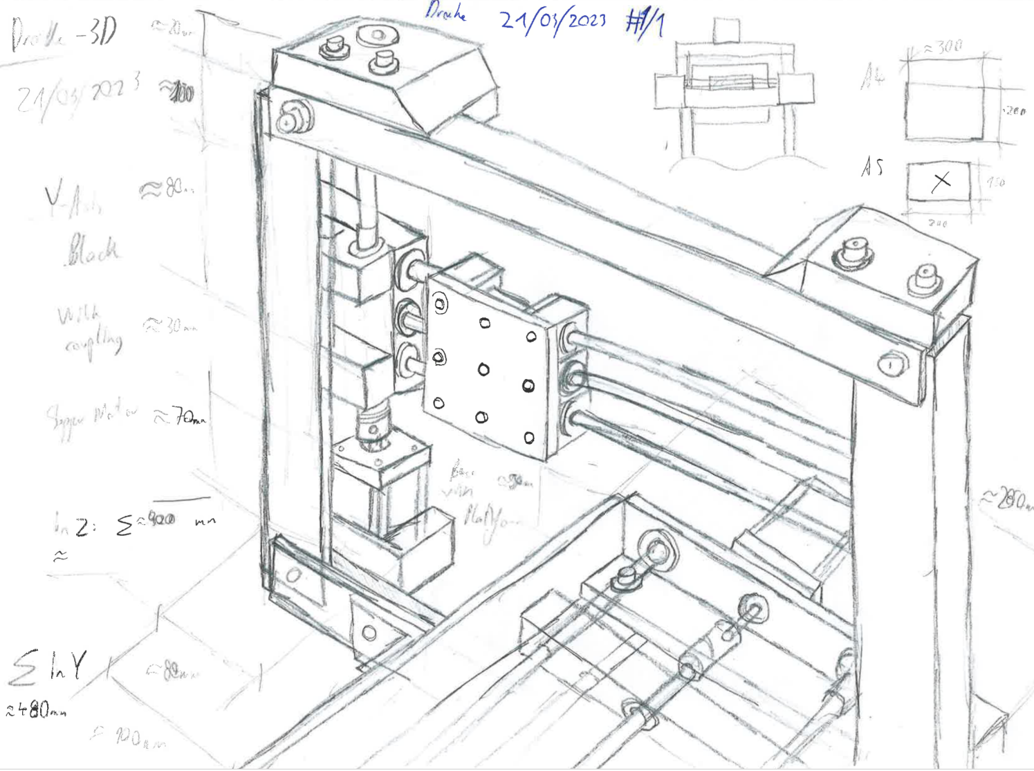

Erste Konzeptskizze

## 2.2 Finales Konzept und Aufgabenstellung

Die Aufgabe des Projektes ist es, den Besucher*Innen im *Ars Electronica Center* Künstliche Intelligenz näherzubringen. Hierzu wurde final folgender Ablauf definiert:

1. Der User zeichnet eine Zeichnung mit einem Stift auf ein Blatt Papier
2. Der Roboter erstellt mithilfe einer Kamera eine digitale Version davon
3. Die Künstliche Intelligenz erkennt, was gezeichnet wurde, und fügt kreativ Dinge hinzu
4. Das Generierte wird zu einer Liste an Linien konvertiert und diese werden vom Roboter gezeichnet
5. Dieser Prozess kann nach Belieben wiederholt werden, beide Parteien können immer weiter Dinge hinzufügen

Dies führt dazu, dass der*die Besucher*In in den Prozess integriert und mit der Künstlichen Intelligenz gemeinsam eine Zeichnung entwickelt. Die Kreativität beider Parteien soll in den Vordergrund gerückt werden.

Unser Projekt wurde in zwei Teilbereiche unterteilt: Roboter (Hardware) und Künstliche Intelligenz (Software). Hierbei ist die Künstliche Intelligenz die wesentliche Innovation des Projektes, weshalb besonderer Fokus auf diesen Teil gelegt wurde.

## 2.3 Projektplanung und Meilensteine

In eigenem Interesse und zugunsten des *AEC* wird das Projekt öffentlich auf [*Github*](https://github.com/) in dem auf dem Titelblatt angeführten [*Repository*](https://github.com/SamuelNoesslboeck/DrAI) geführt.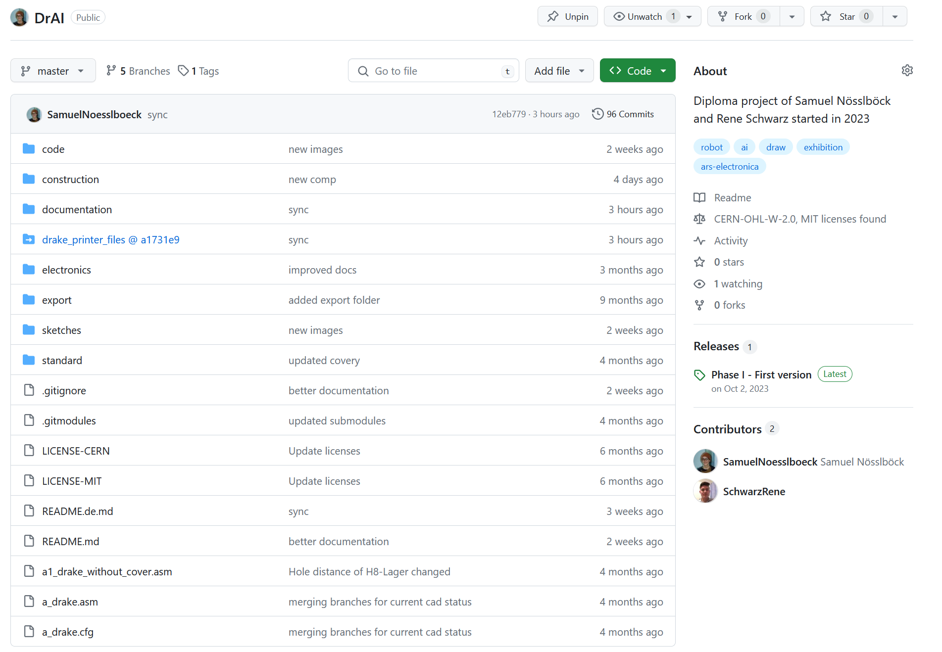

Abbildung 2.1.4.1 Github-Website

Des weiteren wurden folgende Meilensteine definiert:

1. **Planung:** Das Grundkonzept sollte gut durchdacht und dadurch mögliche Fehler gleich am Anfang vermieden werden. Aufgrund der hohen Komplexität des Projektes, besonders in der Software, wurde hier viel Zeit eingeplant.
2. **Bau:** Der Bau und die Fertigung des Roboters sind durch die hohe Anzahl der 3D-Druckteile eher eine anspruchsvolle Aufgabe für gute Versionierung. Unsere Fertigungstoleranzen sind hoch, was uns zeitlich viel Spielraum gibt.
3. **Kombination:** Bis zu dieser Phase waren die beiden Teile Software und Hardware nahezu völlig getrennt, was sich in dieser Phase drastisch ändert. Jetzt wird alles kombiniert und fertiggestellt, um erste Tests durchzuführen.
4. **Tests:** In der Testphase werden mögliche Fehler und Probleme ausgeglichen und behoben. Am Ende dieser Phase ist der Roboter fertig und bereit für die Ausstellung.

Der Zeitplan wird ebenso über ein *Github*-Projekt organisiert. Um diesen grob zu veranschaulichen, dient die folgende Grafik: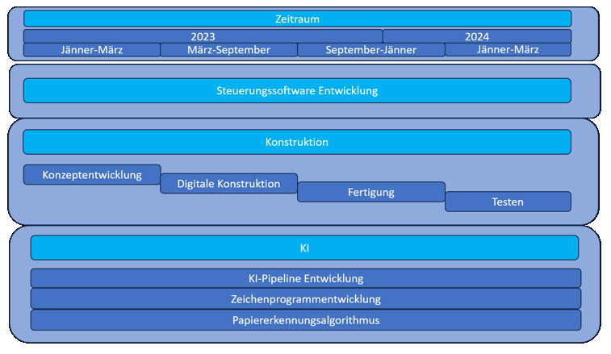

Abbildung 2.1.5.1 Zeitplan

### 

## 2.4 Kosten

Die Kosten des Roboters belaufen sich auf rund 1500€ und werden vollständig von unserem Schulverein und dem *AEC* getragen.

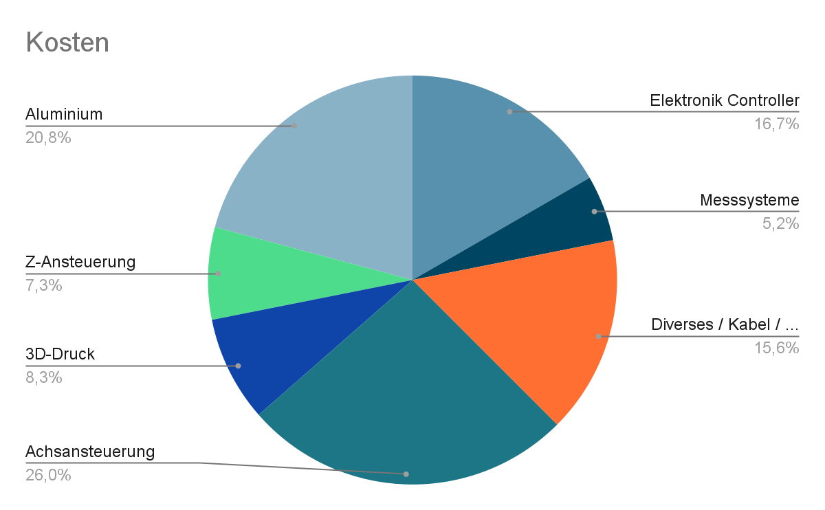

## 

## 2.5 Namensgebung

Da der Roboter ein kollaborativer Zeichenroboter ist und von einer Künstlichen Intelligenz angetrieben wird, kann man sagen, wir entwickelten eine zeichnende Künstliche Intelligenz, was ins Englische übersetzt Drawing Artificial Intelligence bedeutet. Nimmt man nun nur die Anfangsbuchstaben so kommt man auf DrAI.

## 2.6 Projektkoordination

### 2.6.1 Kompetenzen des Teams

Wie schon im Absatz Ideenfindung beschrieben, haben wir eine Ausbildung im Bereich Automatisierungstechnik. Da der Wissensdurst der Projektentwickler durch diese Ausbildung nicht gestillt wird, beschäftigen wir uns auch in der Freizeit mit diversen Themen, die über das Schulwissen hinausragen.

Samuel Nösslböck hat sein Wissen im Bereich Roboterbau, Elektronik und Kinematik erweitert und auch Projekte wie einen eigenen [Roboterarm](https://github.com/SamuelNoesslboeck/SyArm_Mk1) oder diverse ferngesteuerte mobile Roboter umgesetzt.

Schwarz Rene hat sich in seiner Freizeit mit Künstlicher Intelligenz beschäftigt, da er schon immer Interesse am menschlichen Bewusstsein und Denken gezeigt hat. Auch hat er Projekte wie eine eigene Spracherkennung oder [Light-Weight Objekterkennung](https://github.com/SchwarzRene/FaceVec) umgesetzt.

Entsprechend der Kompetenzen wurden die Aufgaben folgendermaßen verteilt:

1. Samuel Nösslböck
   1. *Steuerungssoftware und Elektronik*
   2. *Entwicklung des ersten Konzeptes und Idee*
   3. *Fertigung mit 3D-Druck*
   4. *Finale Montage / Zusammenbau*
   5. *Kommunikation nach Außen*
2. Schwarz Rene
   1. *Entwicklung der KI*
   2. *Design des digitalen Roboters*
   3. *Diverse Fertigungen*
   4. *Schriftliche Dokumentation*

### 2.6.2 Kooperation und Betreuung

Die effiziente Arbeitsteilung hat einen Großteil der benötigten Kooperation hinfällig gemacht, der Rest wurde durch Github ziemlich erleichtert. Andere Angelegenheiten wie zum Beispiel das Networking wurden durch eine frühe Einigung auf ein einheitliches Konzept, Definition der zu benützenden Schnittstellen, Ports etc. geregelt.

Die HTL Neufelden ist eine eher auf Maschinenbau spezialisierte Schule, weshalb die Betreuung im Bereich KI wenig unterstützend war. Auch der Projektpartner, das AEC, sieht uns als unabhängige Künstler, weshalb die Betreuung auf die Definition der Rahmenbedingungen hinausläuft.

Ziel dieses Projekts ist es, die Fähigkeiten von KI bei der Erledigung kreativer Aufgaben in Zusammenarbeit mit Menschen zu demonstrieren und menschliche Kreativität nachzuahmen. Es beschäftigt sich außerdem mit der Frage, wie weit Kreativität überhaupt menschlich ist. Die Demonstration gelingt durch das Einbauen der KI in einen kleinen Roboter für eine neue Museumsstation des Ars Electronica Center Linz.

Für diese Beschreibung wechsle ich nun bewusst zur Ich-Form:

Rene und ich sind schon seit Ewigkeiten Schulfreunde und haben uns gegenseitig immer wieder Inspiration gegeben, mit unseren Interessen weiterzumachen, nicht auf die zu hören, die zweifeln und Dinge sagen wie “Das wird eh nix!”. Gemeinsam haben wir uns die verrücktesten Ideen ausgedacht und nun als Abschluss unserer Ausbildung ein Projekt in diesem Maß auszuführen, hat uns sehr, sehr gefreut.

Wir haben die Arbeit aufgeteilt in unsere klaren Stärken und Schwächen und haben uns gegenseitig perfekt ausgeglichen. Es war überhaupt keine Schande zu sagen, dass man ansteht, oder mehr Zeit oder Hilfe braucht. Es herrschte immer gegenseitiger Respekt und Wertschätzung, dafür bin ich meinem Projektpartner sehr dankbar.

Ich schätze seine Fähigkeiten sehr wert und da ich als Koordinator eher der bin, der schreibt und kommuniziert, bin ich geehrt, dass ich seinen Ideen etwas Leben einhauchen darf.

## 2.7 Reifung und Lizenzierung

Im Laufe des Projekts und mehreren Meetings mit dem *AEC* nahm das Projekt vor allem in Design-Aspekten Form an. Eine dieser visuellen Anpassungen ist zum Beispiel der Rahmen, der durch ein Oktagon ersetzt wurde. 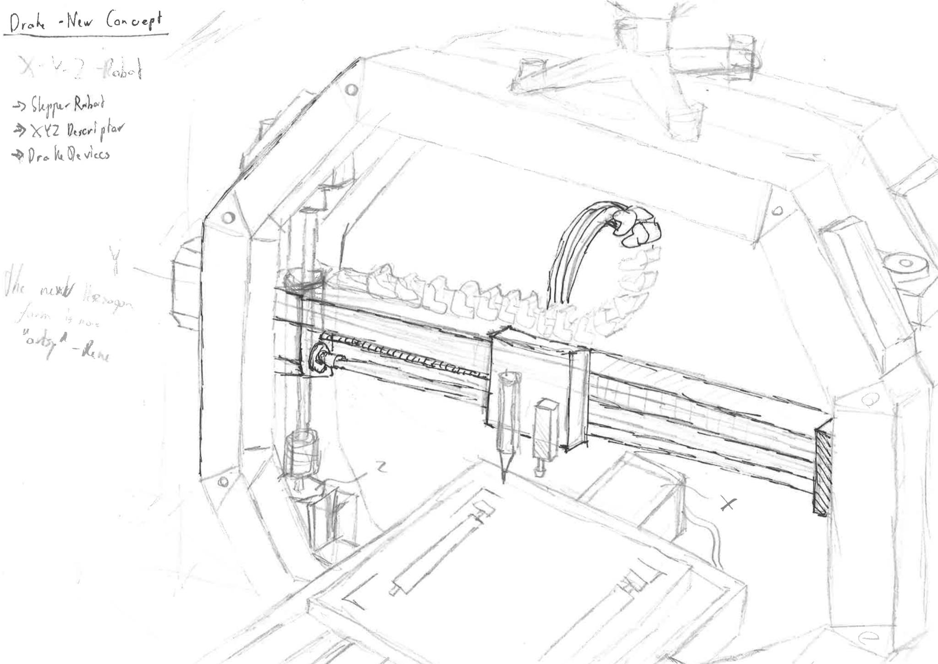

Abbildung 2.1.3.1 Skizze Octagon

Mit einem relativ unberührten Grundkonzept entstand dann im September 2023 ein museumstauglicher Roboter, der im Sommer 2024 ein Teil der Ausstellung werden soll. Das anfänglich eher nebensächliche KI-Projekt entwickelte sich zu einer intensiven Auseinandersetzung mit den Grenzen der KI und den vielen philosophischen Fragen zum Thema.

Das gesamte Projekt sowie das Konzept sind öffentlich und stehen der Allgemeinheit frei zur Verfügung. Die Dokumentation auf *Github* wird auf Englisch geführt, aus eigenem Interesse sowie auf Wunsch des *AEC*.

## 

## 2.8 Recherche und Innovation

Eine Internetrecherche in Zusammenarbeit mit dem Projektleiter ergab, dass es zwar schon Zeichenroboter gab, die auf gewisse Datensätze trainiert wurden, jedoch funktionierten diese nur auf kleine Datensätze oder Zeichnungen und wiesen nicht die benötigte gewünschte Vielfältigkeit und Kreativität auf. Auch waren viele der existierenden Konzepte nicht für den Museumsbetrieb geeignet.

Die anfängliche Idee des Projektes war, zu einer bestehenden Zeichnung etwas Kreatives hinzuzufügen und die Besucher*innen mit der KI kollaborieren zu lassen. Das Projekt sollte zur Demonstration von kreativer Zusammenarbeit von Künstlicher Intelligenz und Mensch dienen.

Zu Beginn des Projektes existierte die Meinung, künstliche Intelligenz werde in den nächsten Jahren zu einem neuen Werkzeug für die Menschheit, wie die Erfindung des Taschenrechners. Bereits zu dieser Zeit existierten diverse Algorithmen, mit denen sich durch menschliches Einwirken Herausragendes entwickeln lässt. Durch Programme wie *Github Copilot* lassen sich komplexe Programme in beliebigen Programmiersprachen durch eine Textbeschreibung entwickeln. Oft genügt eine einfache Beschreibung des Lösungsansatzes und schon liefert ein *Large Language Model* *(LLM)* wie *GPT-4* den Programmcode. Was jedoch hierbei wichtig ist, ist die Beschreibung des Lösungsansatzes. Neuronale Netzwerke sind nur so gut wie ihre Trainingsdaten. Befindet sich das Problem nicht in den Datensätzen, so fällt es dem Programm meist schwer, eine komplexe Lösung zu finden, die auch wirklich funktioniert. Hierbei wird die menschliche Kreativität benötigt, um einen Lösungsansatz zu finden, der dann beschrieben und in Code umgesetzt wird.

Mit Bildern ist es das gleiche, es wird menschliche Kreativität benötigt, um kreative Textbeschreibungen für Bilder zu finden, die im Anschluss gezeichnet werden. Je weiter die Forschung des Algorithmus fortschritt, desto mehr festigte sich die Erkenntnis, dass diese These inkorrekt ist. Der Programmcode hat einerseits die Möglichkeit, aus Bestehendem etwas Neues zu erzeugen und andererseits aus einem weißen Blatt Papier ohne textliche Beschreibungen oder menschliches Einwirken kreative Bilder zu malen. Es ist eine philosophische Frage, ob Maschinen kreativ sein können oder nicht, jedoch sehen die Resultate sehr vielversprechend aus. Die Frage, ob KI kreativ sein kann, wird eher zur Frage, wann KI kreativer wird, als die Menschheit es derzeit ist.

Der zunächst beschriebene Algorithmus versucht die menschliche Kreativität nachzuahmen, indem er generative Künstliche Intelligenz mit zufällig in das Eingangsbild generierten Inhalten kombiniert. Die Innovation liegt in dieser Interpretation menschlicher Kreativität als genau dieser Kombination von zufälligen Impulsen in der menschlichen Wahrnehmung, abgebildet durch die Zufallsgeneratoren, und der Erkennung von Mustern, abgebildet durch KI.

## 

## 2.9 Wirtschaftlichkeit

Durch den Projektpartner und die Positionierung unseres Projektes wird die Erkenntnis, beschrieben im Absatz Neuheitsgrad, an viele Menschen weitergegeben und es kann breite Masse inspiriert werden, dies ist genau das Ziel dieses Projektes.

Das Konzept lässt sich jedoch enorm erweitern und einsetzen:

Die Pipeline kann mit verschiedenen Formen von Medien gekoppelt und trainiert werden, das heißt, es muss nicht wie in dieser Anwendung eine Bild-zu-Bild Pipeline verwendet werden. Es kann auch Audio-zu-Audio, Video-zu-Video oder Kreuzungen daraus verwendet werden. Die KI wird überall ihren kreativen Beitrag leisten.

Auch könnte man die Software an Künstler oder Menschen, die kreative Ideen benötigen, verkaufen. Die Projektteilnehmer kennen Phasen im Leben, in denen man den menschlichen Drang verspürt, etwas zu bauen, jedoch keine Idee hat, was umgesetzt werden könnte. Einen genialen Einfall erhält man meistens durch externe Inspiration. Zum Beispiel sieht man eine Spinne, so kann man diese als Inspiration für einen Roboter nutzen. Wäre jemand, wie ein Science-Fiction Drehbuchautor in eben der Situation, so könnte er sich ein paar Bilder generieren lassen, welche er als Aufenthaltsort in Filmen nutzen kann. 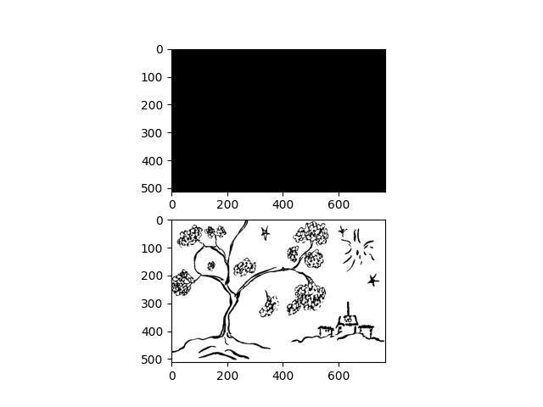

Es ist einerseits möglich, zu schon bestehende Bilder etwas hinzuzufügen, andererseits können auch ganz neue Bilder ohne irgendeinen menschlichen Einfluss entstehen. Die Software kann nicht nur von Science-Fiction-Drehbuchautoren genutzt werden. Es wäre nutzbar für jeden Menschen, der sich durch Bilder inspirieren lässt. Auch das repräsentative Bild dieses Projektes wurde durch unsere Software generiert.

Abbildung 2.9.1 White Picture

Würde man die Software weiterentwickeln, so könnte es zu dem Punkt kommen, an dem sie auch auf End-Devices wie Mobiltelefone übertragbar wäre und so könnte man sich jederzeit inspirieren lassen.

Jedoch kann man sich auch selbst mit der KI spielen, da es eine großartige Beschäftigung ist. Es wäre auch einsetzbar für Apps wie Snapchat. Hierbei könnten die Gesichter von Menschen auf die kreativste und unvorhersehbare Weise verändert werden. Die Software hat eine breite Anwendbarkeit. Einerseits zur Unterhaltung und andererseits, um Menschen zu unterstützen.

# 4 Konstruktion

## 4.1 Rahmen

### 4.1.1 Grundrahmen

Der Grundrahmen hat die rechteckigen Maße L = 700, B = 300, H = 80 [Millimeter] und setzt sich aus Alu-80x40x4 U-Profilen zusammen. Hierbei wurden die U-Profile angewinkelt, um eine bessere Optik zu erzielen und eine längere Schweißnahtlänge zu erhalten. Um die Fertigung zu erleichtern, wurden zuerst die U-Profile bearbeitet und erst danach wurde geschweißt. Dies hatte zur Folge, dass ein gewisser Längsverzug entstanden ist.

In Abb. 4.1.1 ist der Rahmen ersichtlich.

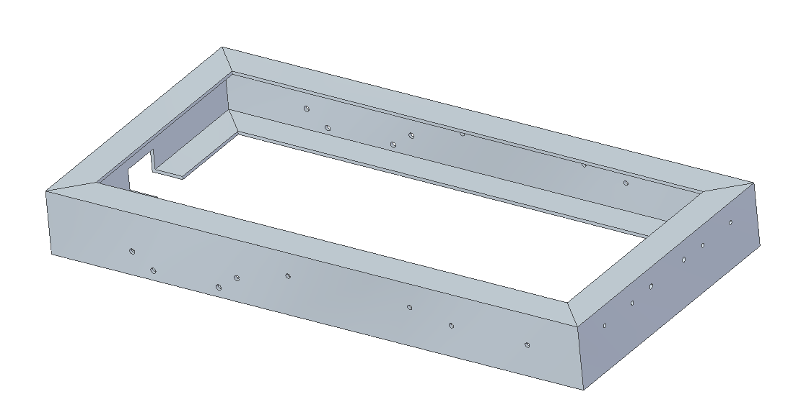

Abbildung. 4.1.1 Rahmen Grundgerüst

### 4.1.2 Befestigung für X-Achse

Um die X-Achse befestigen zu können, wurden auf der Unterseite des Grundrahmens 40x5x300 Alu Flachstähle angeschweißt.

Damit es leichter fertigbar ist, wurden die Flachstähle einfach auf die Unterseite des Rahmens gelegt. Dies ist kein Nachteil für die Optik, da der gesamte Rahmen verkleidet wird. 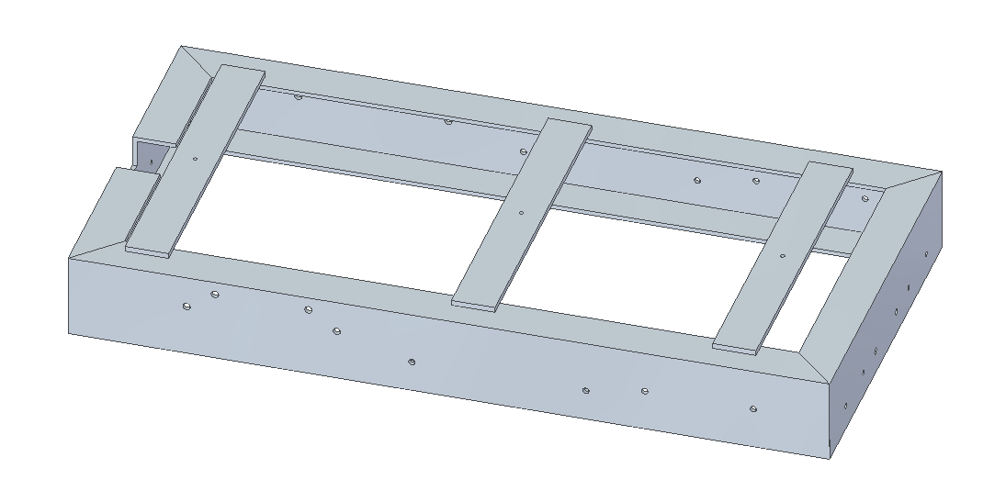

Abbildung 4.1.2 Befestigung X-Achse

### 

### 4.1.3 Achteck

Um eine bessere visuelle Darstellung zu erzielen, wurde für die Z-Achse ein 8-eckiger Rahmen gefertigt. Damit eine höhere Stabilität erreicht wird, wurde der Rahmen aus 40x40x2 L-Profilen gefertigt. Für die gesamte Konstruktion wurde der Rahmen 2x gefertigt, jedoch ist eine Fertigung eine gespiegelte Version der anderen. Langlöcher im oberen Bereich des Rahmens sollten Fertigungs Ungenauigkeiten ausgleichen und dienen zur Befestigung für die Z-Achse.

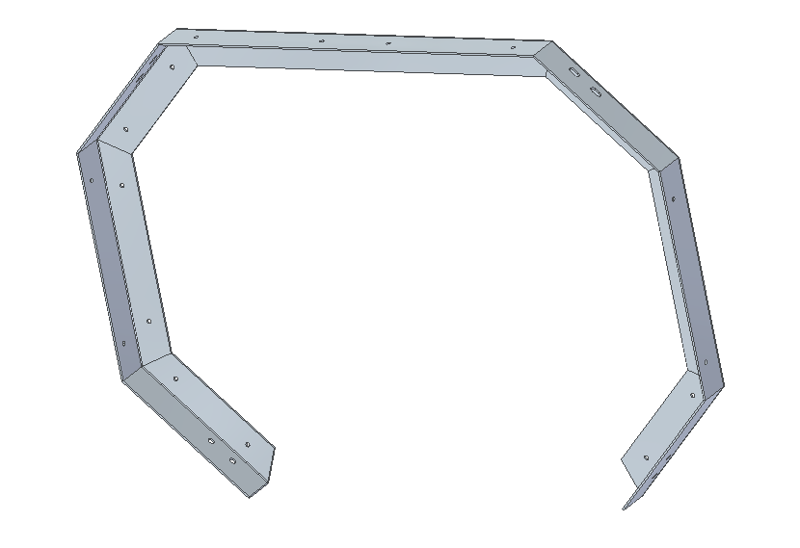

Abbildung 4.1.3 Alu-Achteck

### 4.1.4 Gesamtrahmen

An die achteckigen Rahmenteile (Absatz 4.1.3) sollten Alu Quader angeschweißt werden, welche mit Schrauben an den Grundrahmen (Absatz 4.1.1) befestigt werden können. Dies dient dazu, den Rahmen leicht und schnell zusammenbauen und zerlegen zu können, um den Roboter transportfähiger zu machen. Aus fertigungstechnischen Gründen war es jedoch nicht möglich, die Alu Quader anzuschweißen, da sie eine zu dicke Wandstärke haben und somit nicht erwärmbar sind. Da sie schon gefertigt waren, wurde ein Hilfsteil 3D gedruckt, welches an den Quader und an den Rahmen angeklebt wurde. Somit blieb die ursprüngliche geplante Zerlegbarkeit intakt ohne großen neu entstandenen Fertigungsaufwand. Zu sehen sind die 3D Druckteile in Abb 4.1.4, in weiß eingezeichnet.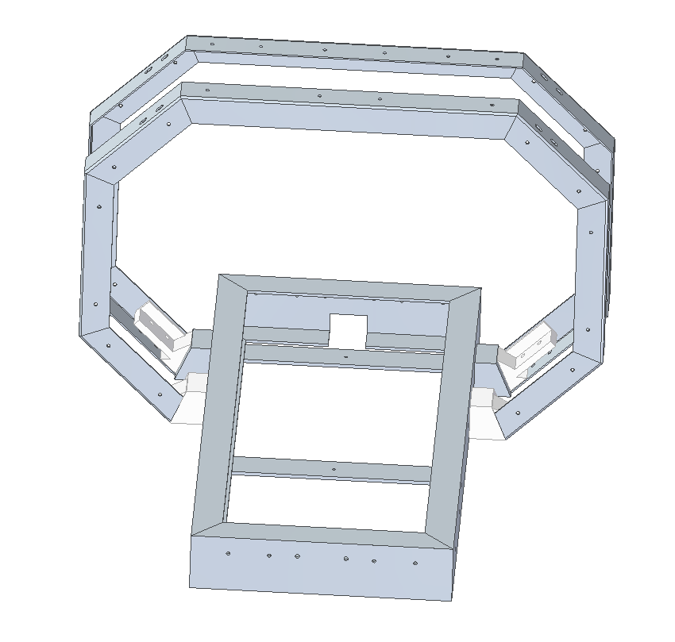

Abbildung 4.1.4 Gesamtrahmen

## 4.2 X,Y-Achse

Um Beweglichkeit in X und Y Richtung zu ermöglichen, wurden Zahnriemenantrieben von Igus verbaut. Diese sind maßgefertigt und wurden für die X-Achse in der Länge 600 angeschafft und für die Y-Achse in der Länge 400. Die X-Achse wurde auf den in Absatz 4.1.2 beschriebenen Befestigungen angeschraubt. Die Y-Achse ist, wie bei einem 3D-Drucker in Z-Richtung, beweglich.

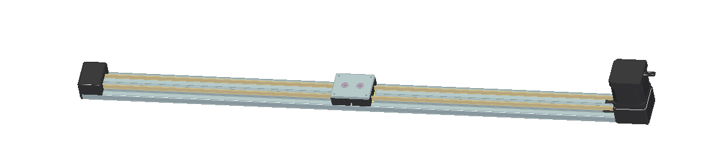

## 

## 

## 

## 

## 

## 

## 

## 

## 

## 

## 4.3 Z-Achse

Um eine Beweglichkeit in Z-Richtung zu ermöglichen wurden links und rechts Gewindespindeln gebaut. Um die Z-Achse zu führen, wurde jeweils auf beiden Seiten eine Passstange verbaut. Beide Gewindespindeln sind mittels Stepper Motor angetrieben. Durch separate Antriebe der beiden Gewindespindeln ist es möglich, Fertigungs Ungenauigkeiten auszugleichen. Des weiteren wurden die Gewindespindeln mit einer Klauenkupplung an den Stepper Motor befestigt.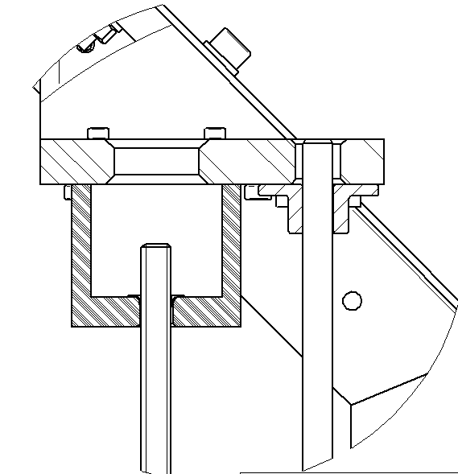

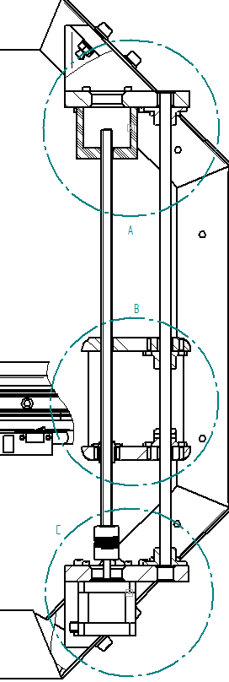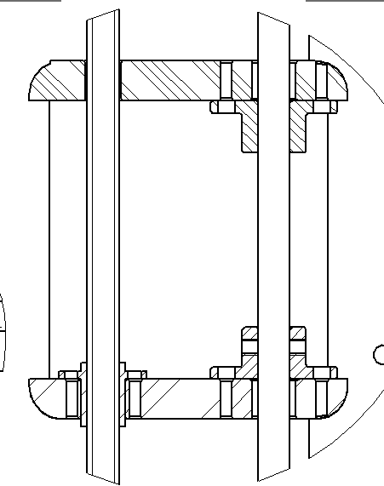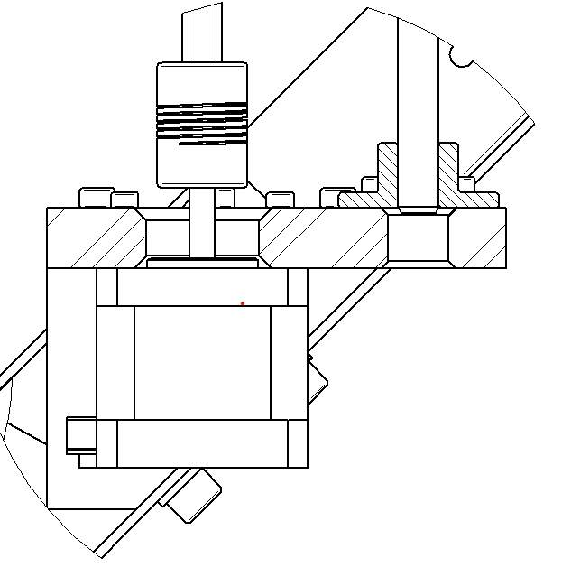

Abbildung 4.3.1 Rechte Z-Achse

## 4.4 Befestigungstisch

Damit das Papier während des Zeichenvorgangs nicht verrutscht, wird es mittels von Micro-Servos gesteuerten Klemmen auf den Tisch gepresst. Hierbei wurden 8 verstellbare Klemmen verbaut. Zu sehen sind die Klemmen in Abb 4.4.1 in grau. Durch die Vielzahl an Klemmen ist es möglich, eine Klemme zu heben, um an der gewünschten Position zu zeichnen und noch genug Anpressdruck durch die restlichen Klemmen zu erzeugen, damit es nicht verrutscht. Der gesamte Tisch wurde aus 3D-Druck gefertigt. Um für die Kamera Referenzierungen zu liefern wurden auf den Tisch sogenannte Marker gezeichnet ( Näher beschrieben in Kapitel … )

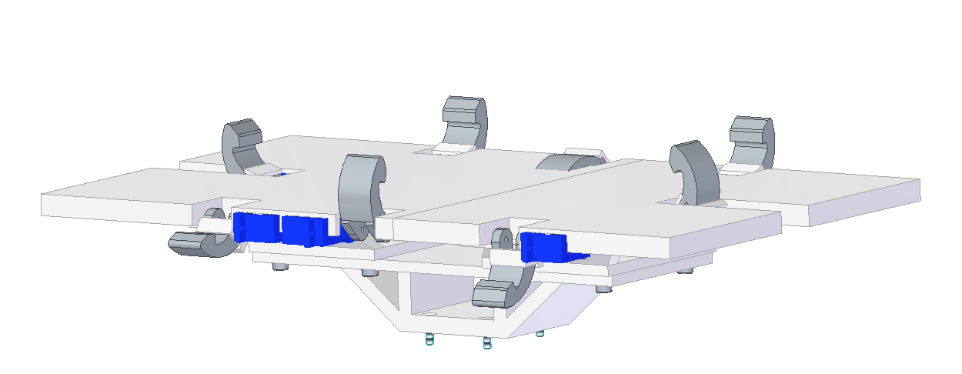

Abbildung 4.4.1 Befestigungstisch

## 4.5 Stifthalter

Der Stifthalter dient als Einspannvorrichtung für den zeichnenden Stift. Der Stift wird mittels beweglicher Backe (Abb 4.5.1 in rot) festgespannt. Die bewegliche Backe kann mittels den Verstellschrauben (Abb 4.5.1 in blau) verstellt werden. Um den Roboter kalibrieren zu können, wird ein 3D-Touch Sensor verwendet (Abb 4.5.1 in grau).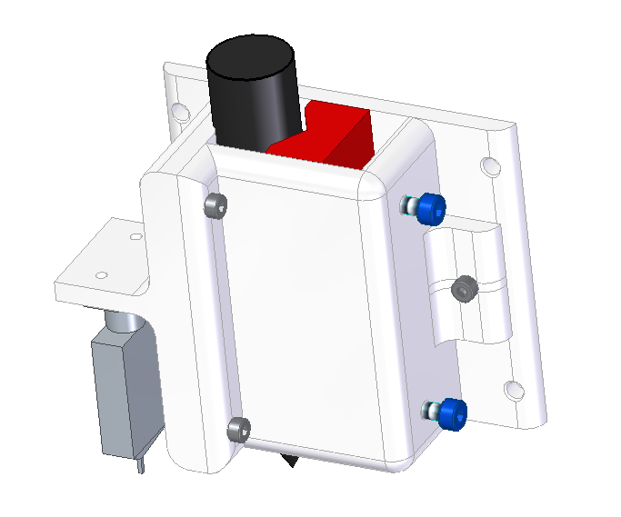

Abbildung 4.5.1 Stifthalter

## 4.6 Sicherheitstechnik

Da der Roboter Museums Tauglichkeit vorweisen muss, muss der Roboter so konstruiert werden, dass niemand hineingreifen und sich verletzen kann. Dies ist der Grund, warum die X-Achse die 600 Millimeter Länge besitzt, beschrieben im Absatz 4.2. Da sich der Roboter mit einer hohen Geschwindigkeit bewegt und so einige Möglichkeiten bietet für ein kleines Kind, sich zu verletzen, wird der gesamte Zeichenvorgang mit Plexiglas abgeschirmt. Die Vorderseite des Plexiglases wurde so eingebaut, dass sie schnell und leicht zu entfernen ist, da sie entfernt werden muss, wenn der Stift gewechselt wird. Stift wechseln, beschrieben in Absatz 9.2.2.

## 4.7 Gesamtkonstruktion

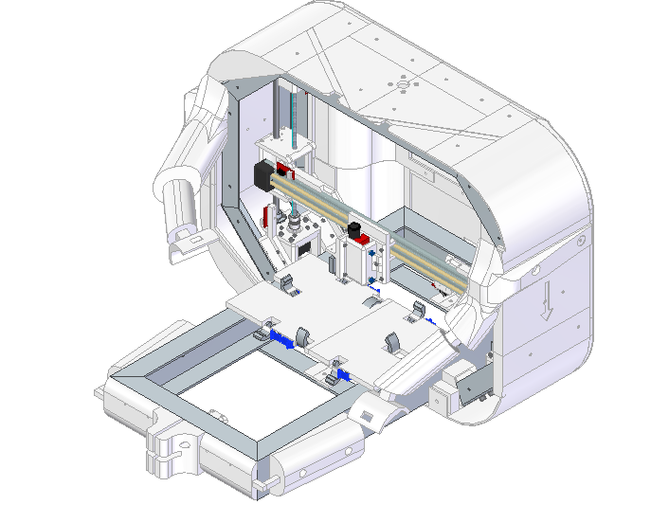

### 

### 4.8 Kamera / Papiererkennung

Durch eine Kamera montiert in der rechten Hand im rechten Arm wird das Papier fotografiert. Da die Kamera nicht aus dem Zentrum heraus fotografiert. Muss das Papier in die Vogelperspektive transformiert werden. Hierzu wurden auf der Papierplattform Marker eingebaut, welche es ermöglichen, sich zu referenzieren. Beschreiben im Absatz 4.4. Da das Papier durch Servomotoren an den Tisch gepresst wird, werden mehrere Fotos gemacht. Bei jedem Foto wird ein anderer Servomotor geöffnet. Dies dient dazu, dass kein Teil der Zeichnung bedeckt bleibt.

# 

# 5 KI

## 5.1 Generelles

### 5.1.2 Ziel

Das Ziel der Künstlichen Intelligenz besteht darin, das existierende Bild zu erkennen, zu interpretieren und schlussendlich einen kreativen Beitrag zu leisten. Wie bereits im Kapitel 2.2.1. erwähnt, ist der Prozess zeitlich etwas begrenzt und sollte deshalb effizient und schnell sein.

### 5.1.3 Einzigartigkeit

Bestehende Algorithmen erzielen herausragende Resultate, wenn es darum geht, aus einer Textbeschreibung ein Bild oder Text zu generieren. Der *DrAI* Algorithmus ermöglicht es, dass diese ursprüngliche Textbeschreibung nicht zwingend notwendig ist, um weiteres Material zu erstellen. Es ist einerseits möglich, auf einer “leeren Leinwand” etwas zu erzeugen, andererseits kann, basierend auf einem bestehenden Bild, etwas generiert werden. Algorithmen dieser Art könnten auch zur eigenen Inspiration dienen, indem andere Denkweisen der KI offenbart werden. In manchen Fällen ist es eine Herausforderung, die Kreativität und Einzigartigkeit der Bilder zu erkennen, bei eindeutigen Skizzen des Users oder der Userin fällt jedoch das Ergebnis klar und deutlich aus.

### 5.1.4 Kontrolle

Mithilfe diverser Parameter lässt sich effektiv in den Algorithmus eingreifen. Vereinfacht gesagt gibt es Parameter wie den Grad der Kreativität, Abstraktheit, Menge, Dichte und viele weitere.

Die Parameter wurden vorerst dem Auftraggeber entsprechend angepasst, jedoch können sie jederzeit abgeändert werden. Im Konzept des Algorithmus sind auch Möglichkeiten wie dynamische Parametrisierung enthalten, das heißt Anpassung bestimmter Parameter wie zum Beispiel Menge und Dichte des zu Generierenden auf Basis der bereits vorhandenen Menge in einem bestimmten Bereich des Bildes.

### 5.1.5 Ergebnisse**:**

In den folgenden Abbildungen sind Tests und Experimente mit dem *DrAI* Algorithmus dargestellt. Das obere Bild ist von uns oder Freund*innen digital angefertigt worden, das jeweils untere das Ergebnis nach der Verarbeitung durch den Algorithmus.

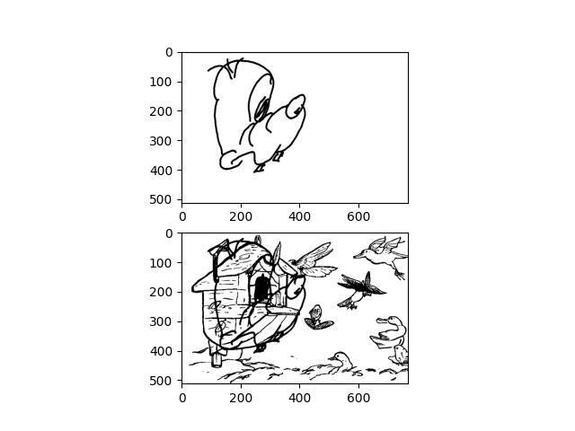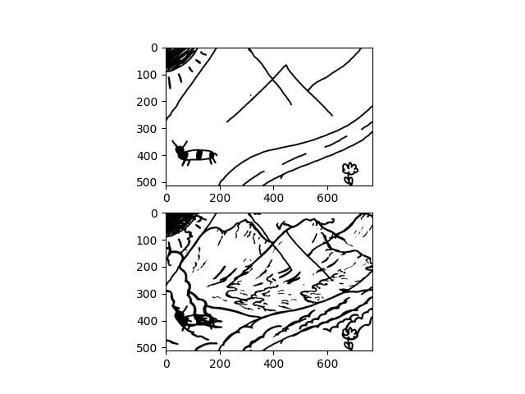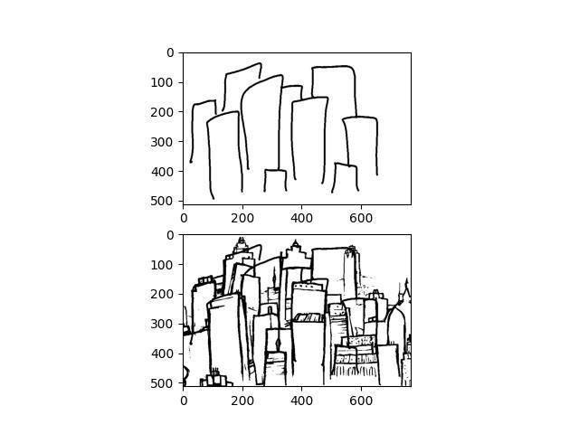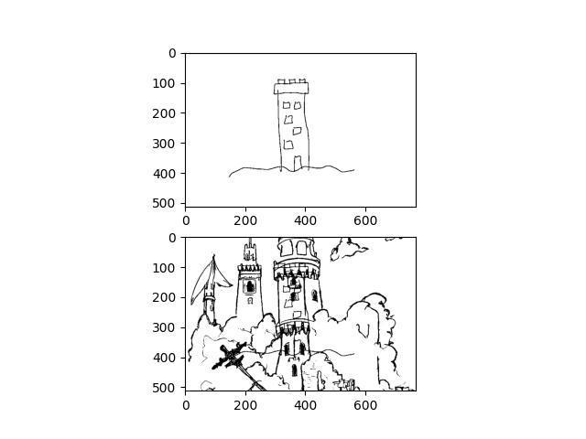

### 

## 5.2. Entstehung / Experimente

Die nachfolgenden Kapitel behandeln bestehende Algorithmen und schlussendlich die verwendete Kombination und Verbesserung von ihnen für den benötigten Anwendungsfall.

## 

## 

## 

### 

### 5.2.1. Eigenes Neuronales Netzwerk

Da in diesem Anwendungsfall keine Flächen mit Farbe bemalt werden sollten, wurde die Idee geboren, ein eigenes *Generative Adversal Network* (Wikipedia, 2017) zu trainieren. Dies ist eines der ersten vielversprechenden Konzepte im Bereich Generative AI. Hierbei werden zwei Netzwerke trainiert: der Generator und der Discriminator. Der Generator erzeugt aus einem Random Noise oder einem Eingangsbild ein modifiziertes Ausgangsbild, der Discriminator hingegen erhält als Eingangsparameter ein echtes oder ein generiertes Bild und wird darauf trainiert, zu erkennen, ob das Eingangsbild echt oder generiert ist. Im besten Fall lernt der Generator, realitätsnahe Bilder zu erzeugen, damit ein Discriminator nicht mehr zwischen real und generiert unterscheiden kann. 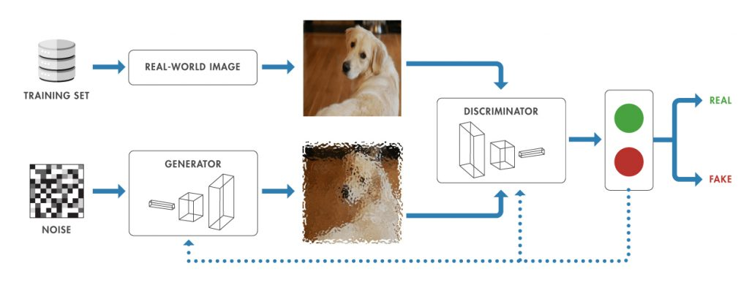

Abbildung 5.2.1 GAN-Architektur

Da nur beschränkt Rechenleistung zur Verfügung steht, wurde vereinbart, nur Landschaftsbilder als Trainingsdaten zu verwenden. Die Eingaben des Benutzers oder der Benutzerin werden als reine Umrisse betrachtet. Um die Trainingsdaten der Eingangsdaten des Benutzers / der Benutzerin anzupassen, wurden aus den Landschaftsbildern die Kanten mithilfe des *Holistically-Nested Edge Detection* ([Saining Xie](https://arxiv.org/search/cs?searchtype=author&query=Xie,+S), [Zhuowen Tu](https://arxiv.org/search/cs?searchtype=author&query=Tu,+Z), 2015) Algorithmuses Kanten extrahiert.

Da es die Aufgabe des Roboters ist, Konturen zur Originalzeichnung hinzuzufügen, wurden Bildbereiche / Linien aus dem Originalbild entfernt. Der Generator sollte lernen, die entfernten Linien zu rekonstruieren. Um nun die menschliche Kreativität nachzuahmen, werden zufällig normalverteilte Werte dem Bild hinzugefügt. 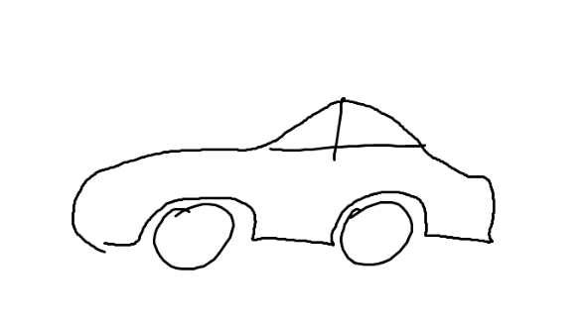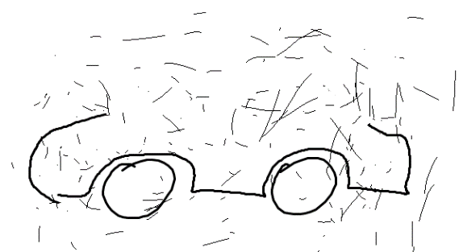

Originalbild (Output für den User) Eingangsbild (Input KI)

Abbildung 5.2.2 GAN-Trainingsdaten

Die Vorteile dieses Algorithmuses wären:

* Geringer Rechenaufwand im Betrieb
* Gute *Parametrisierung*, besonders im benötigten Anwendungsfall

Die Nachteile jedoch wären:

* Hoher rechenaufwand in der Trainingsphase
* Aufwendige Beschaffung von Daten
* Geringer Grad an Kreativität
* Hohe Spezialisierung notwendig (z.B. nur Landschaftsbilder)

Die Resultate erwiesen sich als wenig vielversprechend. Es war kein Hauch von Kreativität zu erkennen und der Algorithmus drohte, rein schwarze Bilder zu generieren, da der Discriminator zu gut erkannte, welches Bild echt und welches generiert wurde. Dies führte dazu, dass der Generator nicht mehr effizient lernen konnte und sich die Ergebnisse wenig bis kaum verbesserten.

##### 

### 5.2.2. StablePipe

#### 5.2.2.1. Stable Diffusion

Um die Probleme eines selbst trainierten Algorithmus zu lösen, wurde *Stable Diffusion* benutzt, ein von *Stability AI*vor trainiertes Netzwerk. Dieser Algorithmus benutzt Text, um Bilder zu erstellen. Hierbei wird wie bei einem *Generative Adversarial Network* aus einem zufällig normalverteilten Bild ein für uns menschliches Bild erzeugt. Der Algorithmus wird trainiert indem zu einem für das menschliche Auge sinnhaften Bild normalverteilte Werte hinzuaddiert werden, sodass das Bild über Zeit an Sinnhaftigkeit verliert. Ziel des Netzwerkes ist es nun, über den Verlauf der Zeit den *Diffusion*-Prozess umzukehren und basierend auf dem diffundierten Bild und dem Text Prompt das Originalbild wiederherzustellen.

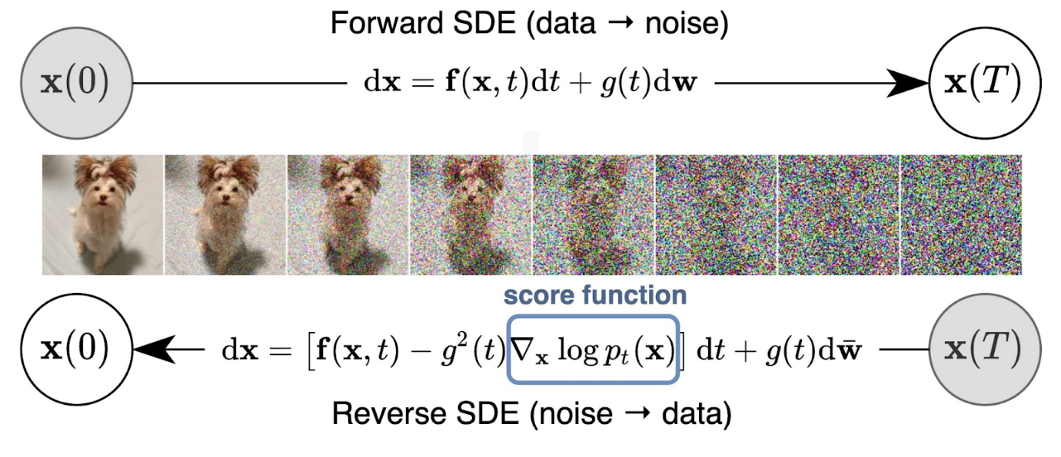

Abbildung 5.2.2.1 Stable Diffusion Prozess

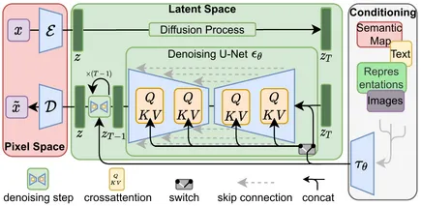

Abbildung 5.2.2.2 Stable Diffusion Architecture

Die erste Version dieses Netzwerkes wurde auf dem *Laion2B-en* (Laion, n.d.) Datensatz trainiert. Dies ermöglichte es dem Netzwerk eine Vielzahl an Bildern zu konstruieren und viele Bereiche, wie zum Beispiel Landschaften, Städte und vieles mehr, basierend auf Textbeschreibungen zu rekonstruieren. Je einfallsreicher die Textbeschreibung, desto einfallsreicher das generierte Bild.

#### 5.2.2.1. StablePipe Pipeline

Mithilfe des *Stable Diffusion* Algorithmus, beschrieben im Absatz 5.2.2.1, ist es möglich, aus einem bestehenden Bild und einer Textbeschreibung ein neues Bild zu generieren. Die *Stable Pipeline* malt zusätzlich zufällig generierte Linien auf das Originalbild. Durch den Diffusionsprozess sollten die Linien verschwinden und nach dem *Forward Process* würden danach komplexe Zeichnungen entstehen. Die Resultate waren weniger vielversprechend, da der Diffusion Prozess keine konkrete Textbeschreibung besaß und so keine komplexen Formen entstanden.

##### 

### 5.2.3. InterStablePipe

#### 5.2.3.1. Clip-Interrogator

Da der *Stable Diffusion Algorithmus* (Absatz 5.2.2.1) einen Text Prompt benötigt um kreative Bilder zu erzeugen und um zu wissen, wovon das Bild handelt, wird ein *Interrogator* (Pharmapsychotic, n.d. ), benutzt, um aus dem vom Benutzer gezeichnetem Bild eine Beschreibung zu erhalten.

#### 5.2.3.2. Line Extraction Software (LES)

Ein digitales Bild kann auf verschiedenste Weisen repräsentiert werden. Die bekanntesten Darstellungen sind *RGB*, *HSV* oder *Grayscale*, ersteres wird erzeugt von *Stable Diffusion*. Die *RGB*-Darstellung setzt sich aus einem roten, einem grünen und einem blauen Kanal zusammen und ergibt ein für das menschliche Auge in Farbe sichtbares Bild. Da nur Linien aus dem Bild extrahiert werden, wird es zu schwarz-weiß konvertiert. Jedes Pixel wird in dieser Darstellung entweder durch den Wert 0 (schwarz) oder 1 (weiß) repräsentiert. Im ersten Schritt wird ein Bild erstellt, welches die Pixel darstellt, die im Originalbild nicht bemalt wurden, im generierten Bild jedoch schwarz sind. Der Algorithmus extrahiert mithilfe des *Canny-Edge-Detection-Algorithmus* nun Kanten aus der Grafik. Diese werden nun zu Polygone mit Hilfe der *OpenCV2* Bibliothek verbunden, welche dann, mit einer definierten Stiftgröße in Pixel, in das Originalbild gezeichnet werden. Dieser Prozess wiederholt sich so oft, bis alle Pixel, die der *Stable Diffusion* Algorithmus generiert hat und im Originalbild nicht gezeichnet waren, gezeichnet wurden. Das Output wird dann an die Steuerungssoftware in der Form einer langen, meistens mit mehreren zehntausenden Einträgen, Liste an Linien weitergegeben.

Der Zeichenprozess wird dann optimiert, indem der kürzest mögliche Weg zwischen Linien kalkuliert wird und die rekursive Struktur ermöglicht sogar die effiziente Bemalung von Flächen.

Abbildung 5.2.3.2.1 Line Extraction Software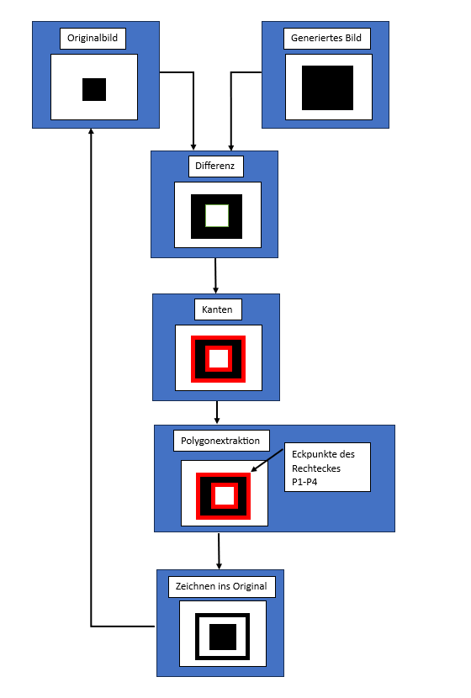

#### 5.2.3.3 InterStablePipe Pipeline

Um zu einer neuen Zeichnung zu kommen wird zuerst aus dem Bild eine Beschreibung mittels des *Interrogators* (Absatz 5.2.3.1) erzeugt. Diese wird dann in den *Stable Diffusion* Algorithmus (Absatz 5.2.2.1) gegeben und ein neues Bild wird generiert. Aus diesem werden nun Linien mittels der LES (Absatz 5.2.3.2)  extrahiert, welche dann an den Roboter gesendet werden können.

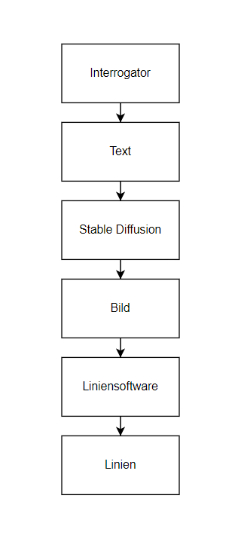

Abbildung 5.2.3.3 InterStablePipe Pipeline

Dieser Algorithmus hat zwei Hauptprobleme:

1. Es wird ein neues Bild generiert, welches mit dem Thema des Benutzers übereinstimmt, jedoch verschwinden die originalen Linien, welche initial gezeichnet
2. Der Algorithmus überlegt sich nichts Neues, was er hinzufügen kann

##### 

### 5.2.4 InterStableCloud

#### 5.2.4.1 Wordcloud

Im Bereich des *Natural Language Processing* werden Wörter in Vektoren umgewandelt, damit mathematische Operationen mit ihnen durchgeführt werden können. Ein Effekt der dann auftritt ist, dass wenn Wörter sich ähneln, es auch ihre Vektoren tun. Ein Musterbeispiel der *Wordcloud* (Wikipedia, 2024) ist, wenn der Vektor des Wortes “King” mit dem Vektor des Wortes von “Women” addiert wird, so kommt der Vektor von “Queen” heraus. Um aus Wörtern Vektoren erzeugen zu können, wird ein Wort in einen *One-Hot Vektor* verwandelt. Ein *One-Hot Vektor* besteht vollständig aus Null-Werten bis auf eine Eins, deren Index die Position in einer Liste aus allen Wörtern des Trainingsmaterials repräsentiert.

Trainiert wird dieser Algorithmus, indem der *One-Hot Vektor* mit den Spalten “n” (n = Anzahl an bekannten Wörtern in den Trainingsdaten) mit einer zu trainierenden Matrix “n” x “m” multipliziert wird, “m” ist die hierbei Anzahl an Vektor Spalten der *Wortvektoren*. Nun werden “t” Wörter vor und nach dem Wort in Vektoren verwandelt und miteinander addiert. Als Summe sollte, wie in Abbildung 5.2.4.1 illustriert, das Original herauskommen,

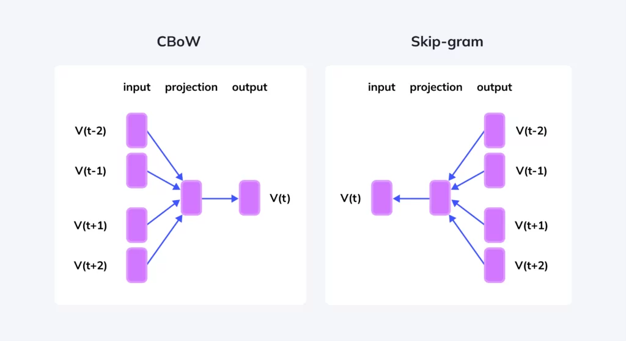

Abbildung 5.2.4.1 Word Cloud-Training

###### 

#### 5.2.4.2 InterStableCloud Pipeline

Die *InterStableCloud Pipeline* ist eine Erweiterung der im Absatz 5.2.3 beschriebenen *InterStable Pipeline*. Die Probleme, die in 5.2.3.3 beschrieben werden, werden durch zwei Änderungen teilweise behoben.

1. Änderung bei *WordCloud (Absatz 5.2.4.1)*

Um das Problem der Kreativität zu beheben, wird der Text aus dem Bild mit Hilfe des *Interrogators* extrahiert. Nun werden aus dem generierten Text die Hauptwörter extrahiert. Zu jedem Hauptwort werden nun “n” ähnliche Wörter in der Wordcloud gesucht. Hierbei wird das Hauptwort in einen Vektor verwandelt. Nun kann zu jedem bekannten Wort die Vektor Distanz berechnet werden. Um nun ein ähnliches Wort zu bekommen, wird ein zufälliges Wort ausgewählt, welches im Rahmen einer definierten Vektor-Distanz liegt. Dies ermöglicht es, zum Beispiel aus dem Hauptwort “Haus”, Wörter wie “Garten”, “Türe”, oder “Fenster” zu erhalten. Durch die zufällige Auswahl wird jedesmal etwas anderes gezeichnet und je kleiner die Vektor Distanz, desto mehr hat das Wort mit dem Hauptwort zu tun. Zu guter Letzt werden die Wörter zur Textbeschreibung des Originalbildes hinzugefügt.

1. Änderung bei *Img2Img*

Da die in Absatz 5.2.3.3 beschriebene Pipeline das Problem aufweist, das Originalbild nicht zu berücksichtigen, dient nicht nur die neu generierte Beschreibung als Input für den *Stable Diffusion* Algorithmus, sondern auch das Originalbild. Nun können durch *Strength* und *Prompt Guidance* die neu generierten Bilder kontrolliert werden. Je höher die beiden Werte sind, desto kreativer wird das Ausgangsbild. Der Effekt dieser beiden Werte ist illustriert in Abbildung 5.2.4.2.1. Zu sehen ist, dass durch Steigerung der beiden Werte mehr zum Originalbild generiert wird.

Abbildung 5.2.4.2.1 Guidance Scale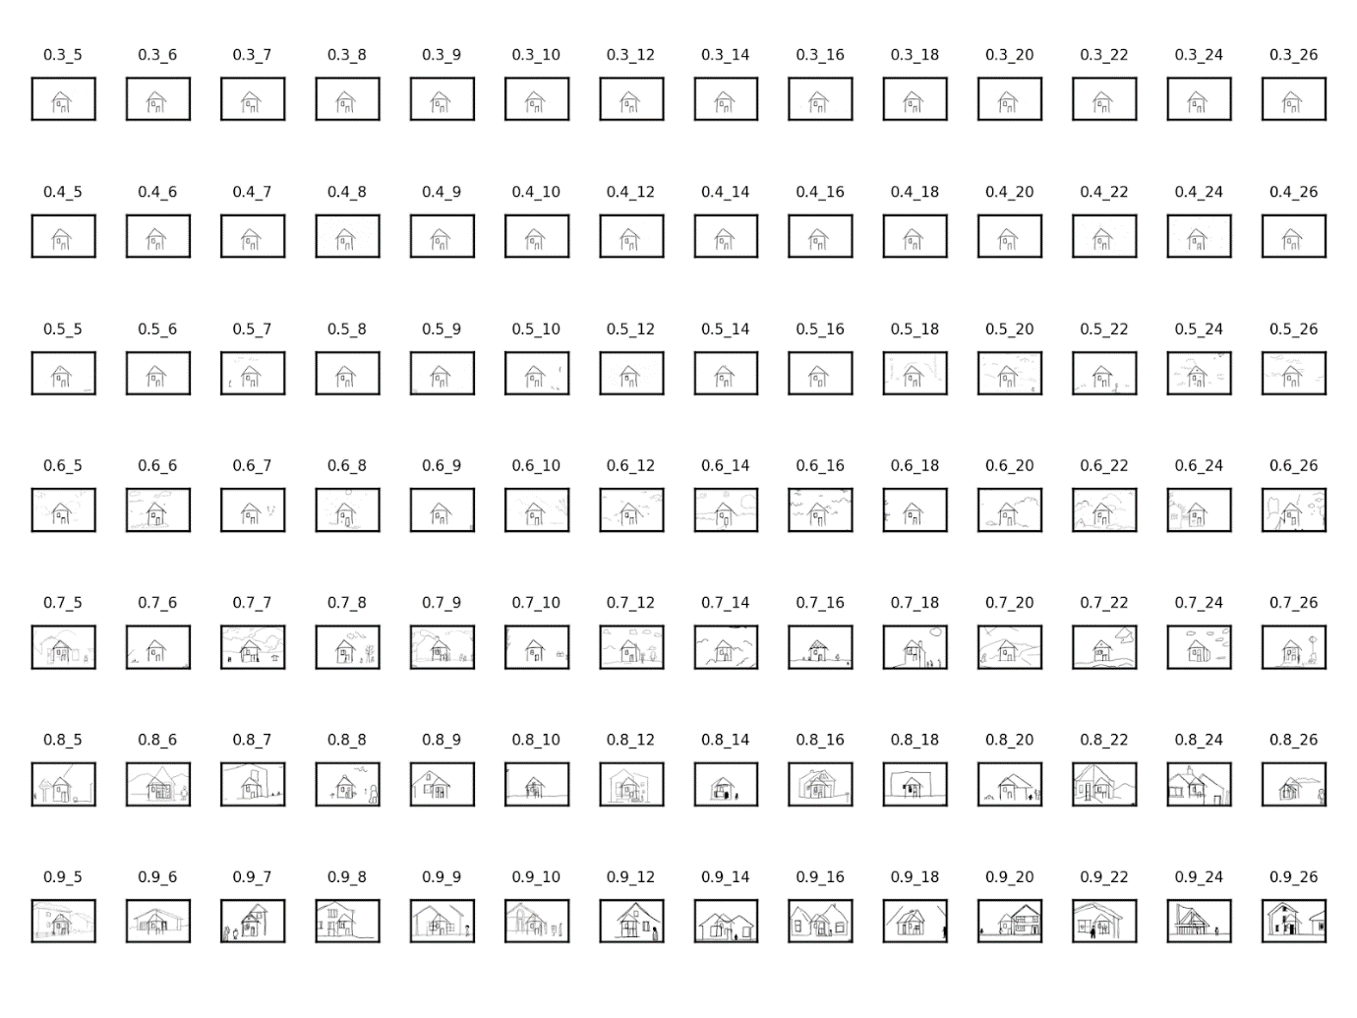

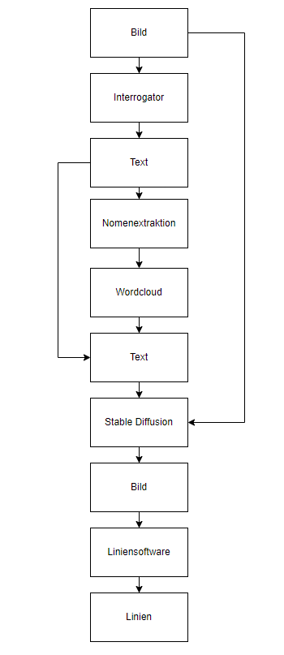

Abbildung 5.2.4.2.2 InterStableCloud Pipeline

Der Algorithmus liefert erste brauchbare Resultate, jedoch entsprechen die Resultate nicht dem gesetzten Ziel, da nur manche Bilder das Maß an Kreativität aufweisen, das vom Auftraggeber gewünscht wurde.

### 5.2.5 InterStableLLM Pipeline

#### 5.2.5.1 Motivation

Bekommt ein Mensch die Aufgabe, ein Bild kreativ zu erweitern, so erfolgt dies in mehreren Schritten:

1. Er erkennt wovon das Bild handelt
2. Er überlegt sich, was hinzufügen werden könnte, oft durch zufällige Impulse in der Wahrnehmung
3. Er zeichnet dies auf das Papier mit dem Originalbild im Hinterkopf und verknüpft dabei die neuen Impulse durch Bekanntes, vertraute Bilder und Muster

Dieses Schema kann man dank neuester Technologie, welche zu Beginn dieser Experimente noch nicht im Trend lag, auch auf eine Maschine übertragen.

1. Ein *Interrogator* (Absatz 5.2.3.1) erkennt wovon das Bild handelt
2. Ein *Large Language Model* (Absatz 5.2.5.2) “überlegt” sich kreative Beschreibungen
3. *Stable Diffusion* zeichnet das Neue auf das Originalbild

#### 5.2.5.2 Large Language Model

Ein *Large Language Model* (Wikipedia, 2024) versucht, das nächste Satzzeichen / Wort vorherzusagen. *Language Models* bauen derzeit auf den *Transformer* Algorithmus auf. Zuerst verwandelt ein *Large Language Model* Wörter in Vektoren, danach werden diese Vektoren durch eine Reihe von Attention Layer und Feed Forward Layer verändert. Diese Vektoren werden so lange trainiert, bis das *LLM* lernt, das nächste Wort mit einer gewissen Wahrscheinlichkeit vorherzusagen. Forscher haben herausgefunden, dass, wenn diese Netzwerke auf Milliarden von Wörtern trainiert werden, sie den Text verstehen und so Texte in menschlicher Qualität schreiben können. Die bekanntesten *LLMs* sind *ChatGPT*, *Palm*, *LLama*, *Mistral*, und viele weitere.

Ein Problem dieser Netzwerke ist, dass sie hohen Rechenaufwand aufweisen und meist sehr viel *VRAM* benötigen. Je nach Anzahl der Parameter, welche in großer Zahl die Qualität verbessern, wird mehr von beidem benötigt.

Durch *Quantisierung* (geringere Anzahl an Bits pro Zahl) ist es möglich, solche Netzwerke auf leistungsschwächeren Computern auszuführen. Hierbei wird jedoch Geschwindigkeit und Performance eingebüßt.

In unserem Fall wurde zu Beginn *LLama* (Meta AI, 2024) verwendet, um *LLama 7B* zu quantisieren und auf den uns zur Verfügung gestellten Rechner laufen zu lassen. Hierbei ist jedoch das Problem, dass *LLama* den Prompt evaluieren muss, bevor die Wahrscheinlichkeit des nächsten Wortes errechnet wird. Dies dauert pro Token, also ein einziges Satzzeichen, 200 Millisekunden. In unserem Fall dauert dieser Prozess je nach Bildbeschreibung zwischen 5-25 Sekunden. Des Weiteren wurde *LLama* hauptsächlich auf der CPU exekutiert, was wiederum den Prozess verlangsamt.

Am 27.09.23 wurde *Mistral 7B* (Mistral AI, 2024) veröffentlicht. Dieses Netzwerk zeigt bessere Performance wie *Llama-7b*. Des Weiteren ist es möglich, durch die Python Library *Hugging Face,* gewisse Layer des Netzwerkes auf die GPU zu verlagern und so den Prozess zu beschleunigen. Ein weiterer Vorteil gegenüber *Llama-7b* ist, dass keine Prompt Evaluierung benötigt wird.

#### 5.2.5.3 InterStableLLM Pipeline

Um nun noch kreative Textbeschreibungen zu bekommen, wird anstelle der in *InterStableCloud Pipeline* (Absatz 5.2.4.2 ) verwendeten *Wordcloud* ein *Large Language Model* verwendet. Hierbei ist die Textbeschreibung für das *LLM* wie folgt:

You are a very creative artist.

Think of something extraordinary.

Think of something what you can add to this image prompt to make it magic and special

Think in a way that inspires people and which makes them happy

Do not describe the style of the new image mention that no areas should be filled and the style is black and white linestyle

Be very creative for example to a house you could add a garden or to a car a trailer

You can even draw a truck out of a car

The description should be something which makes sense

The image description is

Durch die Kombination aus verschiedenen Netzwerken ist es nun möglich, kreative Textbeschreibungen zu erhalten, jedoch zeichnet der *Stable Diffusion* Algorithmus nur dort, wo der Benutzer gezeichnet hat. Zeichnet der Besucher nur auf einer Hälfte des Papieres, so zeichnet auch der Algorithmus nur auf dieser Seite.

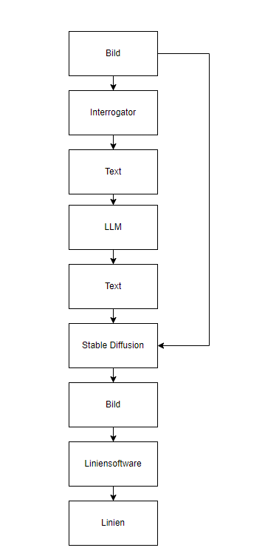

Abbildung 5.2.5.3 InterStableLLM Pipeline

### 5.2.6 Finale Umsetzung, InterStableLLMRLine

#### 5.2.6.1 R-Line

Die *InterStableLLM Pipeline* erfüllt bis auf das eher monotone Ergebinis, beschrieben in Absatz 5.2.5.3 alle Kriterien. *InterStableLLMRLine* versucht die menschliche Kreativität nachzuahmen, indem er generative Künstliche Intelligenz mit zufällig in das Eingangsbild generierten Inhalten kombiniert. Die Innovation liegt in dieser Interpretation menschlicher Kreativität als genau dieser Kombination von zufälligen Impulsen in der menschlichen Wahrnehmung, abgebildet durch die Zufallsgeneratoren, und der Erkennung von Mustern, abgebildet durch KI.

#### 5.2.6.2 InterStableLLMRLine Pipeline

Die *InterStableLLMRLine Pipeline* basiert auf dem gleichen Prinzip wie die *InterStableLLM Pipeline* beschrieben in Absatz 5.2.5.3 nur wird hierbei das Originalbild durch den *R-Line Algorithmus* beschrieben im Absatz 5.2.7.1 verändert. Zu sehen ist die Pipeline in der Abbildung 5.2.7.2. Sie kann noch durch *Hyperparameter Tuning* und *Prompt-Engineering* verbessert werden, jedoch liefert die derzeitige Version bereits angemessene Resultate.

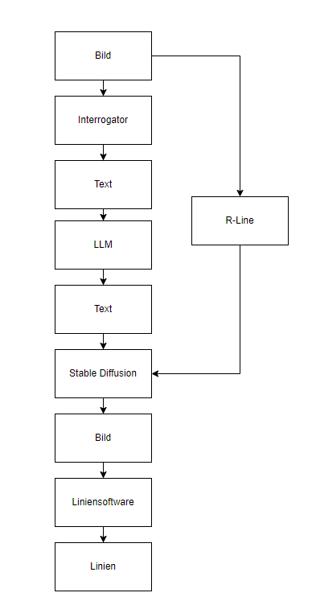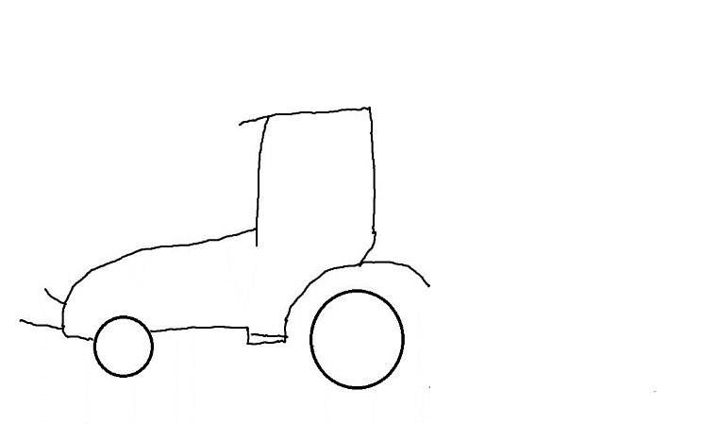



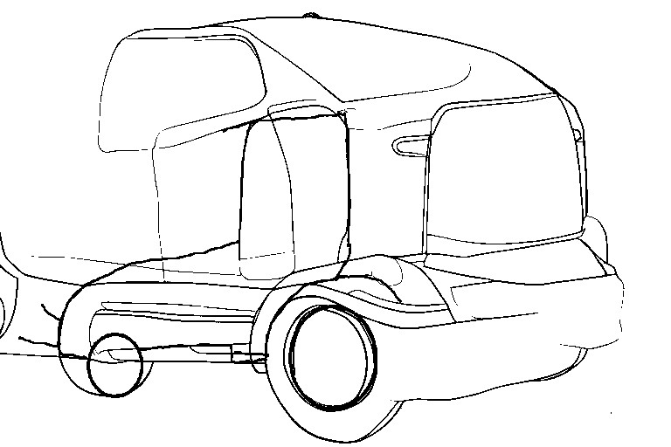

Abbildung 5.2.7.2 InterStableLLMRLine Pipeline

#### 

#### 5.4.3 Time / Memory Management

Um die Ausführzeit von neuronalen Netzwerken zu vermindern, werden die Rechenprozesse auf die GPU des Computers verlagert. Die neuronalen Netzwerke der Pipeline sind: der Interrogator, das LLM (Mistral 7b), Stable Diffusion. Der Rechner, auf dem die Experimente ausgeführt wurden, hat eine Ryzen 5900 CPU, 32 GB Ram, eine RTX3070Ti mit 8 GB VRAM.

Je nach Bildgröße wird mehr RAM benötigt, da es mehr Rechenleistung erfordert. In unserem Fall wird mit einer Bildgröße von 512 x 768 gerechnet. Da Stable Diffusion ein iterativer Prozess ist, ist ein linearer Zusammenhang zwischen Zeit und Anzahl an Diffusionsprozesse vorhanden. Hierbei verschlechtert sich die Bildqualität bei weniger Diffusionsprozesse. In der Regel sind 20 bis 50 Steps notwendig, um ein qualitatives Bild zu erzeugen.

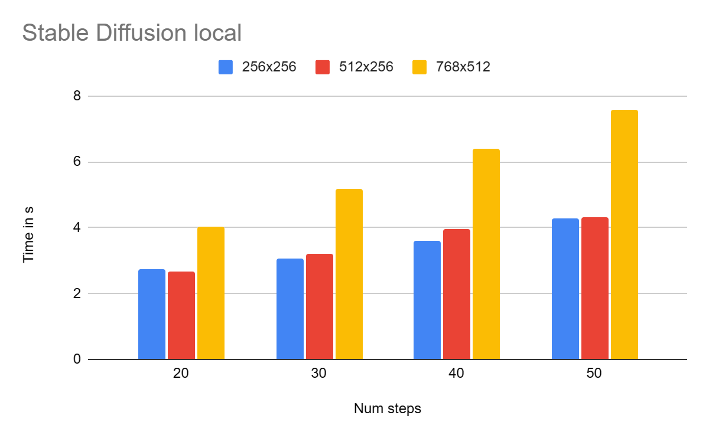

Wie bei dem Stable Diffusion Algorithmus hängt auch die Zeit, die der Interrogator benötigt, von der Bildgröße ab. Da dieser Prozess jedoch nicht so rechenaufwendig ist, ist es möglich, ihn auf der CPU laufen zu lassen. Er benötigt jedoch dadurch doppelt so lange.

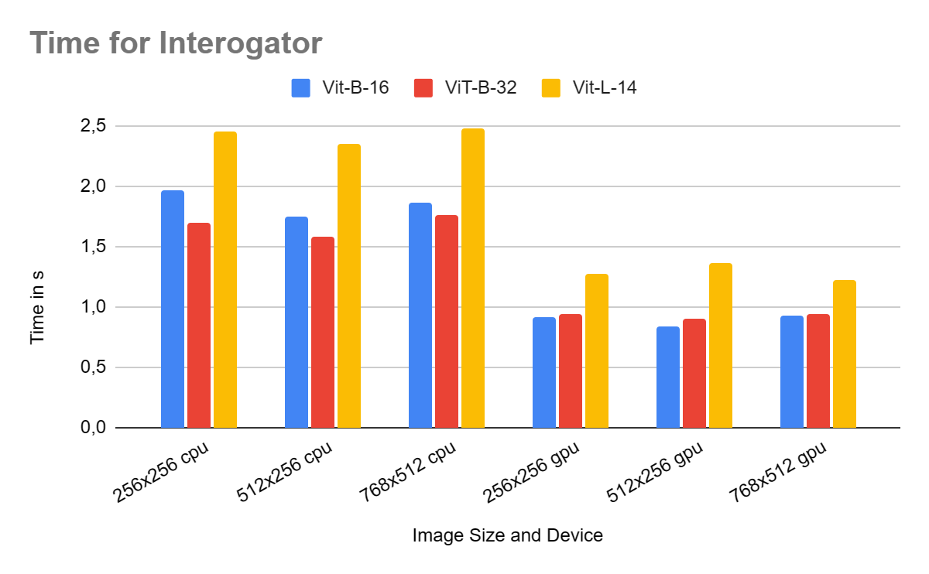

Wie schon in Absatz 5.3.4.2 erwähnt, ist es möglich, einen Teil des LLMs auf die GPU zu verlagern. Auch ist es möglich durch verschiedene Quantisierung Methoden die Inferenzdauer zu minimieren, jedoch wird hierbei die Qualität der Texte schlechter.

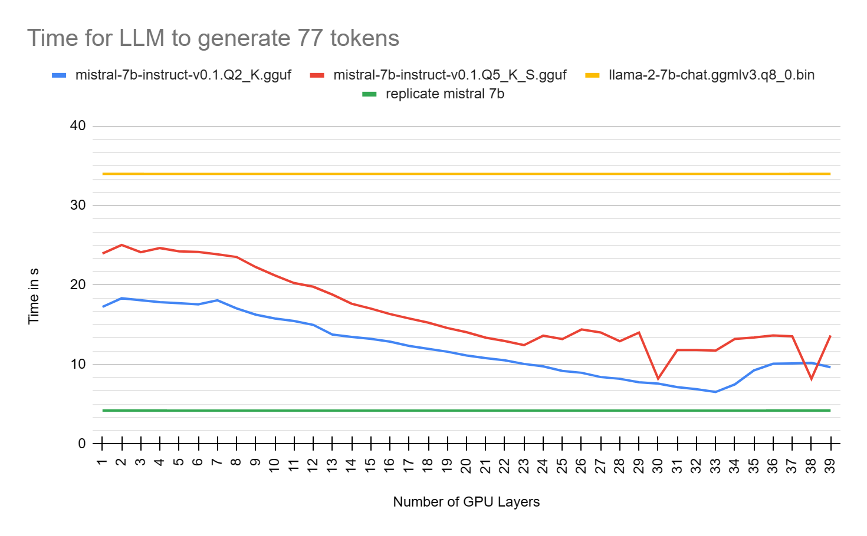

Da der Stable Diffusion Prozess der rechen aufwendigste ist, wird Stable Diffusion zur Gänze auf die GPU geladen. Der restliche 5,3 GB freie V-Ram wird mit Mistral 7b Layer belegt. Hierbei lassen sich 20 Layer auf der GPU rechnen, wenn maximal 77 neue Wörter generiert werden. Werden mehr neue Wörter generiert, so wird quadratisch mehr VRam benötigt und die Pipeline benötigt zu viel Speicher. Der Interrogator wird zur Gänze auf der CPU berechnet.

### 5.3 pdars - Paper detection and reconvertion Software

#### 5.3.1 Ablauf

Da das Papier nicht aus der Vogelperspektive fotografiert wird, muss das Papier erkannt und transformiert werden. Dies erfolgt in folgenden Schritten:

1. *Marker Detection*
2. *Entzerrung*
3. *Transformation*
4. *Paper Eckenerkennung*
5. *Transformation*
6. *Stifterkennung*

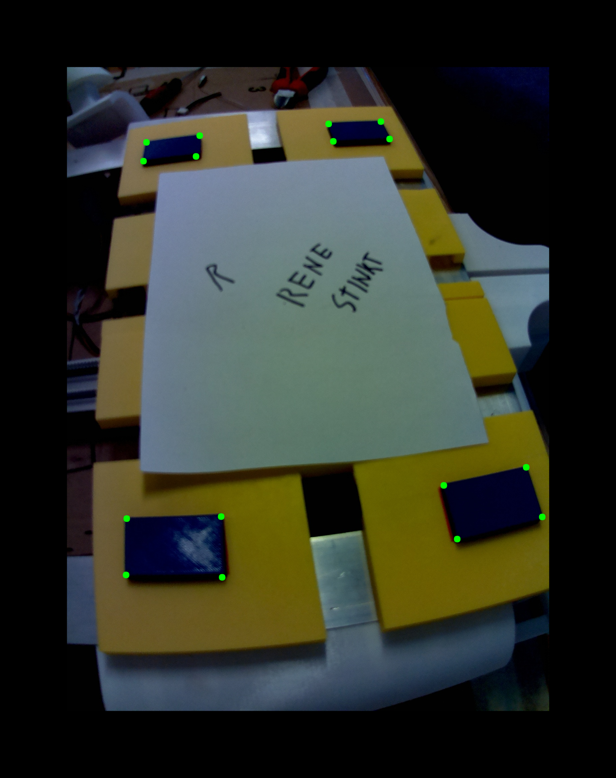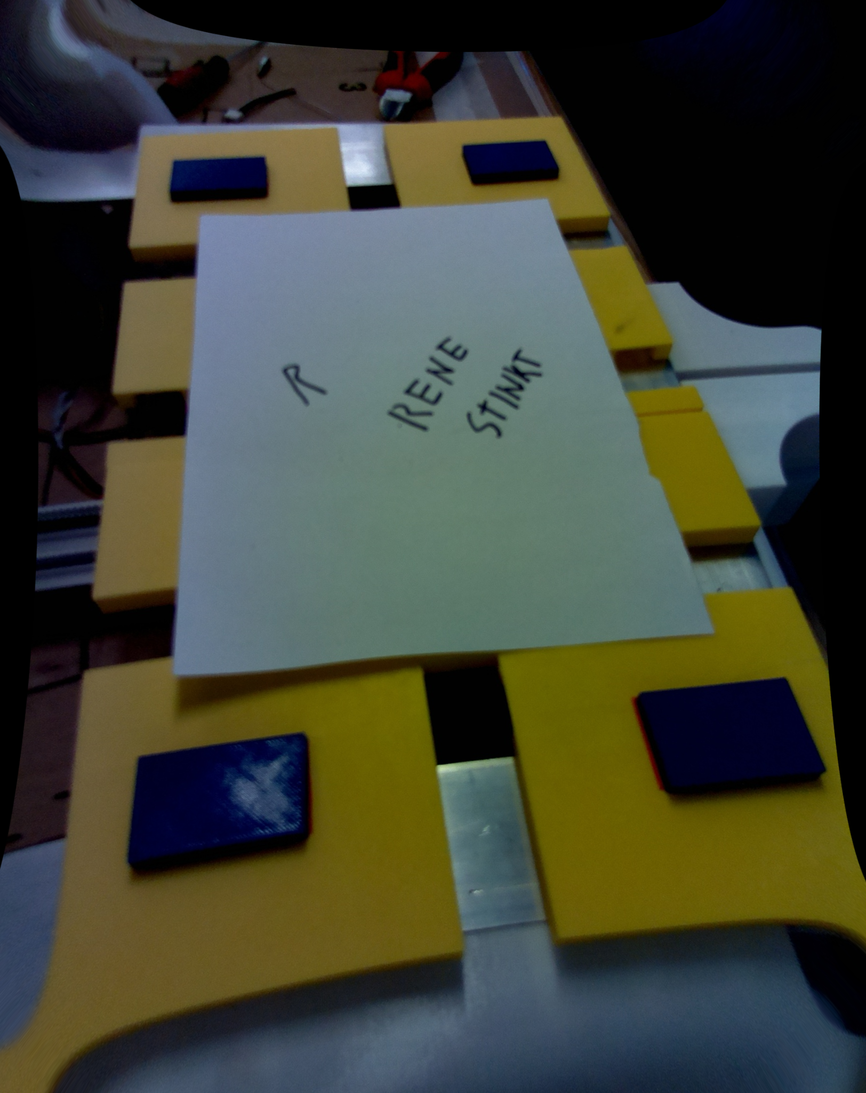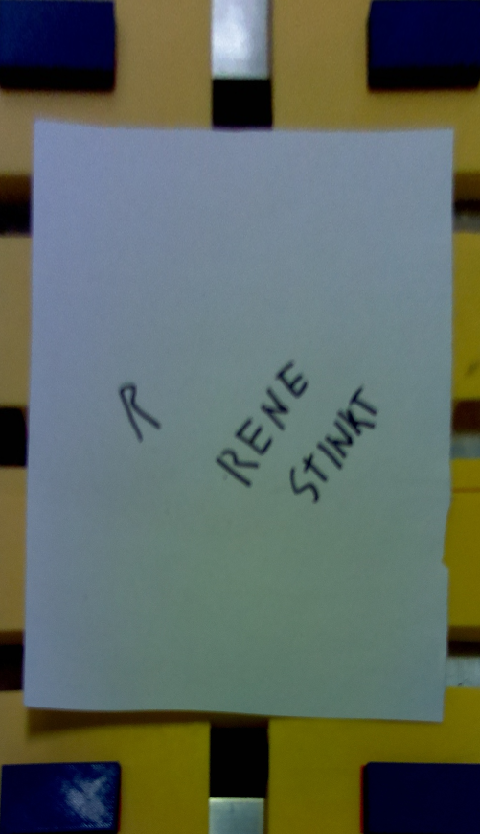

Marker Detection Entzerrung Transformiert

Papier Eckenerkennung Transformiert Stifterkennung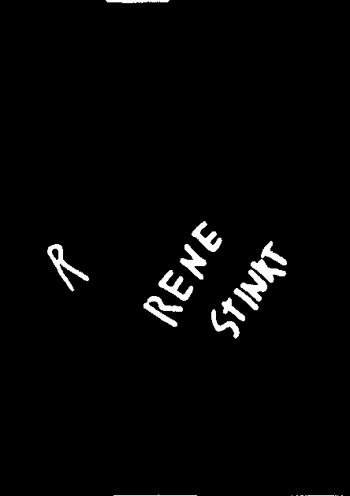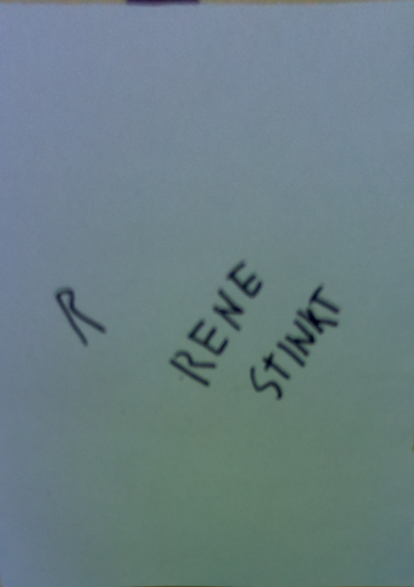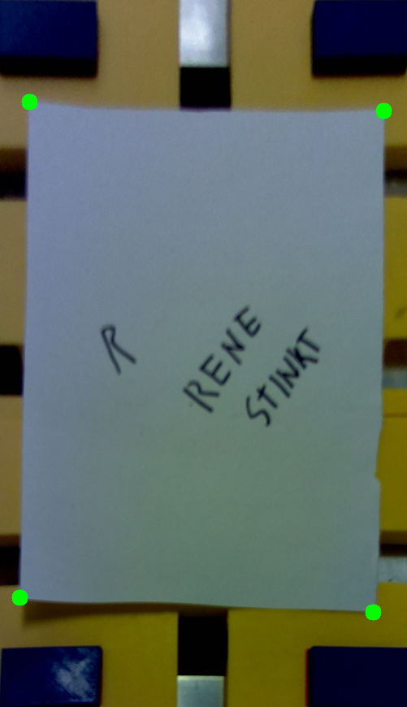

#### 5.3.1.1 Marker Detection

Um die Marker zu erkennen, wird das Bild vom RGB-Format in das HSV-Format konvertiert. Dadurch ist es möglich, die Marker trotz Helligkeitsänderungen zu erkennen. Nun wird jeder Pixel überprüft, ob er zwischen den definierten Grenzen liegt. Liegt er zwischen diesen Grenzen, so kommt dieser Pixel in Frage als ein Marker Pixel. Diese Grenzen werden experimentell durch den MarkerWebserver ( Absatz 5.3.2 ) ermittelt.

Nun werden Gruppen an infrage kommenden Pixel extrahiert, indem Konturen erkannt werden. Kleinere Konturen werden entfernt, wenn deren Fläche kleiner als 2000 Pixel beträgt.

Um nun zu erkennen, welche Kontur näher an der Form eines Rechtecks ist, werden die Konturen durch Polynome approximiert und somit durch weniger Punkte repräsentiert. Nun wird ein Rechteck über die Kontur gelegt, welches den minimal Rechteckigen Flächeninhalt repräsentiert. Nun wird sich ein Wert ausgerechnet welcher repräsentativ für ein Rechteck ist. Dieser Wert wird wie folgt ermittelt, je höher dieser Wert, desto wahrscheinlicher ist es, dass ein Rechteck vorhanden ist. Dieser Wert setzt sich zusammen aus den Verhältnissen des Umfangs des minimalen Rechtecks zum Umfang der Kontur multipliziert mit dem Flächenverhältnis des minimalen Rechtecks zum Flächenverhältnis der Kontur.

$v=1-|1-boxarea / contourarea|*|1-scope / contourScope|$

Um nun die äußeren Eckpunkte der Marker zu erkennen, wird die Euklidische Distanz zum Mittelpunkt berechnet. Die Punkte mit der höchsten Distanz werden als Eckpunkte angenommen.

#### 

#### 

#### 5.3.1.2 Entzerrung

Durch die Kameralinse wird das Bild verzerrt und somit werden Punkte auf einer Linie zu Punkten auf einem Kreisbogen. Zu sehen in Abbildung 5.3.1.2.1. Hierbei ist zu erkennen, dass die Punkte, welche im rechten Bild in einem Rechteck angeordnet sind, eine andere Anordnung aufweisen. Durch die Verzerrung wird die Software um bis zu 10 mm ungenau, was zu Abständen in der Zeichnung führt.

Um das Bild zu entzerren, wird das Verhältnis der Marker im erkannten Bild zum Verhältnis der Marker an ihrer Sollposition benutzt. Da das Bild aus einem gewissen Verdrehwinkel aufgenommen wird, müssen die Markerpunkte den Punkten zugeordnet werden. Hierbei wird, um den äußersten und innersten Punkt eines Markers zu erkennen, die Euklidische Distanz zum Papier Mittelpunkt benutzt. Um den Linken / Rechten Punkt eines Markers zu erkennen, wird der Seitenmittelpunkt des Papiers berechnet. Der Punkt mit der kürzesten Distanz zum Rechten / Linken Seitenmittelpunkt wird als Rechter / Linker Punkt definiert. Mithilfe dieser Punkten und der Opencv library kann das Bild nun entzerrt werden.

#### 

5.3.1.2.1 Entzerrung Real World

#### 5.3.1.3 Papier Eckenerkennung

Um nun das Papier zu erkennen, wird das transformierte Bild wieder im HSV-Format repräsentiert. Liegt ein Pixel zwischen definierten Grenzen, so wird er als mögliches Papier Pixel betrachtet. Diese Grenzen werden experimentell durch den MarkerWebserver ( Absatz 5.3.2 ) ermittelt. Nun werden Konturen erkannt, um die möglichen Pixel zu gruppieren.

#### 5.3.1.4 Stifterkennung

Die Stifterkennung erfolgt wie die Papiererkennung (Absatz 5.3.1.3) nur, wenn hierbei der V-Wert des HSV Bildes als ausschlaggebendes Kriterium benutzt.

### 

### 5.3.2 MarkerWebserver

Der im Absatz 5.3 beschriebene pdras Algorithmus benötigt zur vollständigen Funktionsweise kalibrierte Grenzen des Bildpunkt. Da sich diese Grenzen basierend auf den Lichtverhältnissen verändern können, wurde beschlossen, dem Auftraggeber eine Software zur Verfügung zu stellen, welche es ermöglicht, diese Werte neu zu kalibrieren.

#### 5.3.2.1 Starten des MarkerWebservers.

Der MarkerWebserver wird gestartet durch ausführen der piCameraMarkerWebserver.py welche, wenn richtig aufgesetzt, sich am Raspberry Pi befindet. Zugang zum Raspberry Pi ist beschrieben im Absatz 10.3.2.

#### 5.3.2.2 Unabsichtliches Speichern von Werten

Wird der Apply Button unbeabsichtigt betätigt, so können die originalen Werte aus folgender Datei gelesen werden. DrAi/code/ai_pipeline/raspberrypi/original.json

#### 5.3.2.3 Software Aufbau und funktionsweise

Die Software gliedert sich in 5 Teilbereiche

Wird ein Teilbereich geändert, so ändern sich alle Teilbereiche, welche unterhalb angeordnet sind.

Die Werte einer Abteilung werden gespeichert, sobald der Knopf Apply gedrückt wird.

Teilbereiche

1. *Kamerabild aufnehmen (Abbildung 5.3.2.3.1 Original Image)*

Das Kamerabild wird durch Drücken des Knopfes Capture aufgenommen. Hierbei können Kontrast, Helligkeit und Schärfe des Bildes verändert werden. Diese sollten so verändert werden, dass die Marker und das Papier sich in den unteren Teilbereichen leicht von der Umwelt unterscheiden lassen, dies muss nicht unbedingt bedeuten, dass das Bild eine gute Qualität für das menschliche Auge besitzt. Das aufgenommene Bild wird über dem Einstellbereich angezeigt. Dies kann mehrere Sekunden dauern. Falls sich das Bild nach 10 Sekunden nicht aktualisiert hat, so ist zu empfehlen, den Capture Knopf nochmals zu betätigen. Aktualisiert sich das Bild immer noch nicht, ist es zu empfehlen, den Log auf Fehler zu kontrollieren.

1. *Marker Detection*

Durch Verändern der Werte S-Min / S-Max / H-Min / H-Max werden mehr oder weniger Pixel als Markerpixel in Frage kommen. Hierbei ist darauf zu achten, dass der Min Wert den Max Wert nicht überschreitet. Das Linke Bild in diesem Abschnitt repräsentiert alle Pixel, die als Marker Pixel in Frage kommen in der Farbe weiß. Das zweite Bild von links repräsentiert den H-Anteil, gefolgt von dem dritten Bild mit dem S-Anteil. Im rechten Bild sollten die äußeren Markerecken mit einem Grünen Kreis gekennzeichnet sein. Ist dies nicht der Fall, so müssen die Parameter adjustiert werden.

Um die Werte zu definieren, kann mit der Maus auf dem Bild gezeigt werden. Nun wird unterhalb des Bildes der Pixelwert des Pixels angezeigt, auf dem sich die Maus befindet. Sollte beispielsweise ein Pixel ein Markerpixel sein, ist es jedoch nicht, so kann mit der Maus hingezeigt werden. Wird nun der Wert 120 angezeigt, die H-Min-Grenze liegt jedoch bei 130, so muss diese minimiert werden.

1. *Paper Detection*

Der Papiererkennungsteilbereich ist gleich aufgebaut wie der Marker Detection Teilbereich

1. *Pen Detection*

Die Pen Detection ist vom Prinzip gleich aufgebaut wie der Marker und Paper Detection Teilbereich, jedoch repräsentiert hierbei das Linke Bild die Schrift und somit das Resultat. Die restlichen 3 Bilder sind der H / S und der V-anteil des Bildes.

1. *Pen Size*

Da unterschiedliche Stifte eingesetzt werden können, besteht im untersten Teilbereich die Möglichkeit, unterschiedliche Stiftbreiten anzuwenden. Da der LES-Algorithmus (Absatz 5.3.2.2) mittels Pixel rechnet, wird die Stiftbreite in Pixel repräsentiert wobei 1 Pixel ungefähr 0.3mm repräsentiert. Somit hat ein 2 mm breiter Stift eine Siftbreite von 2 / 0.3 = 6.6 Pixel.

Abbildung 5.3.2.3.1 Original Image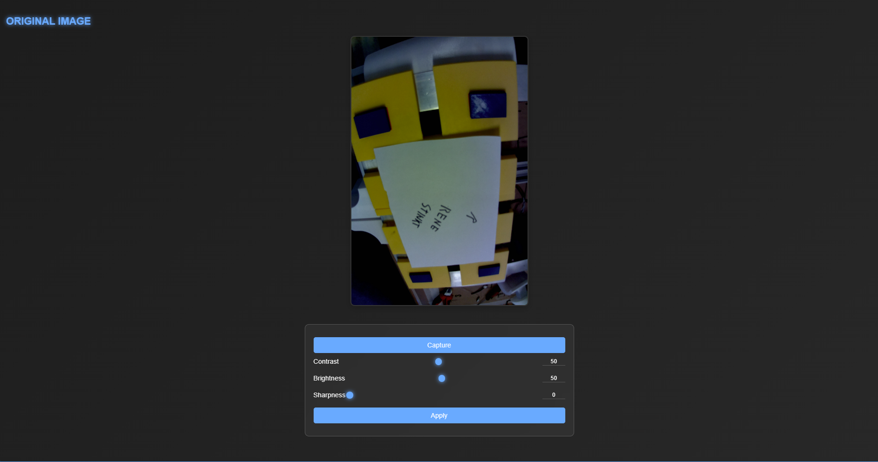

Abbildung 5.3.2.3.2 Marker Detection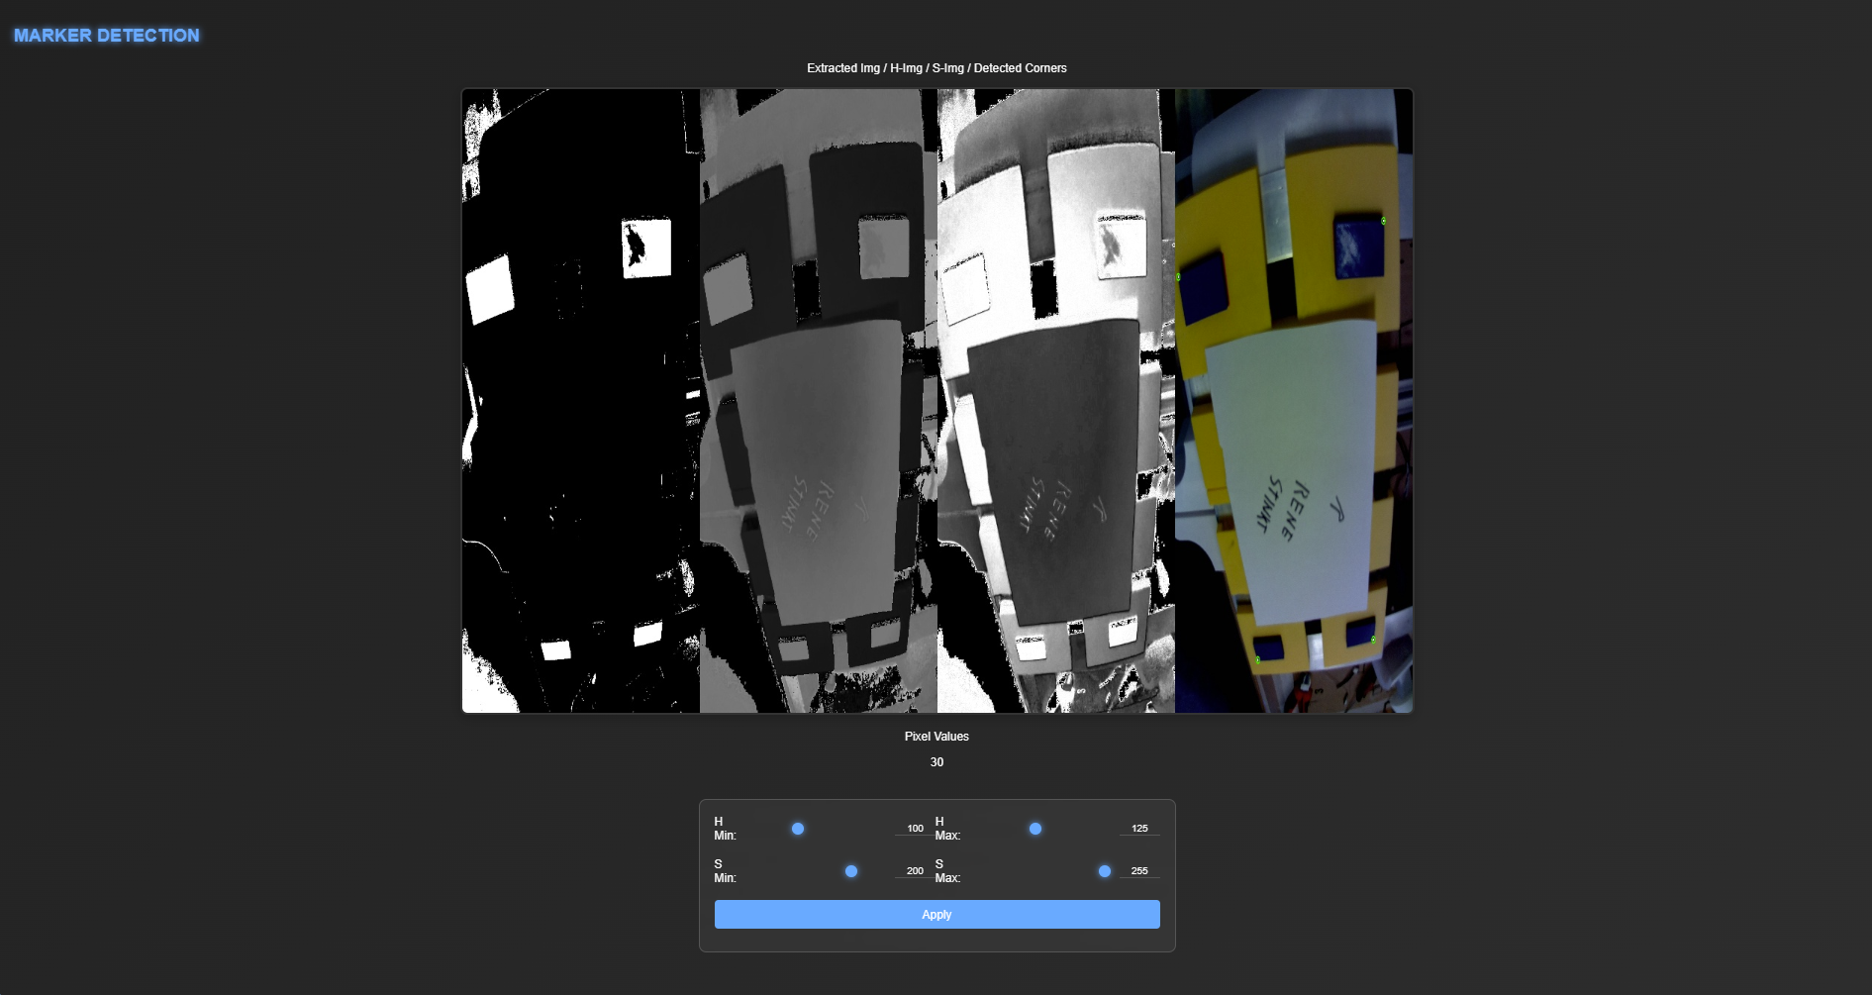

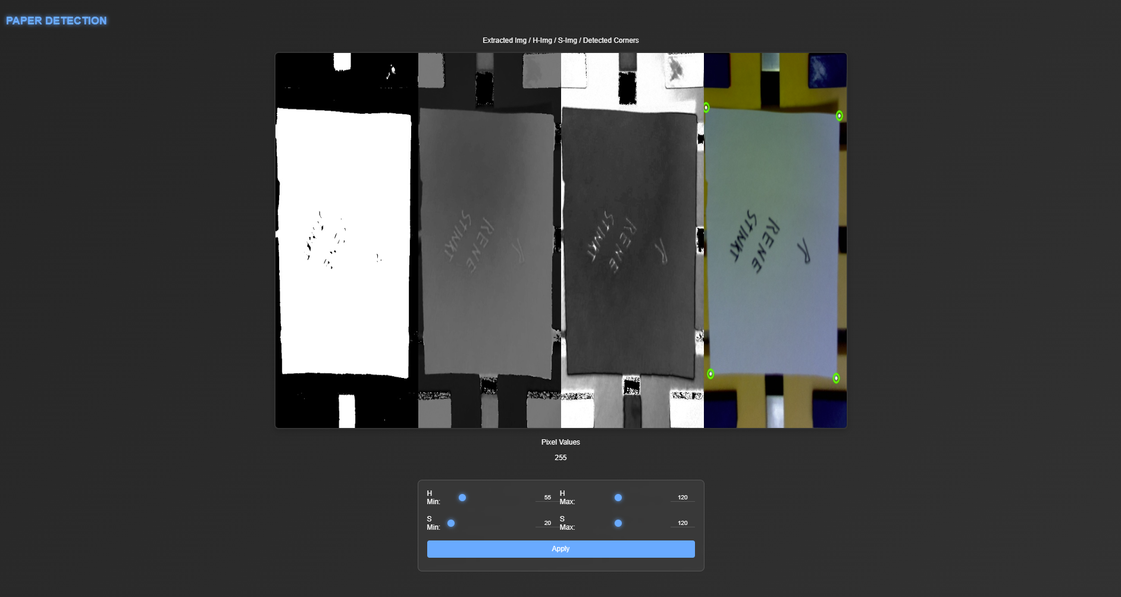

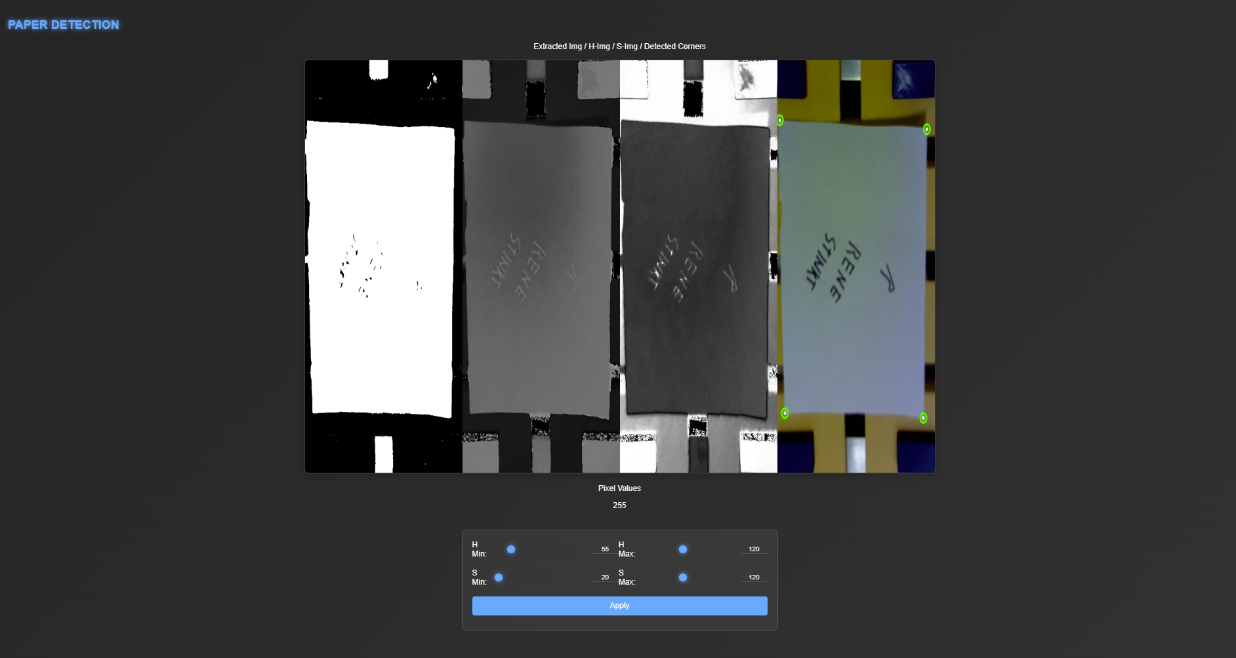

Abbildung 5.3.2.3.3 Paper Detection

Abbildung 5.3.2.3.4 Pen Detection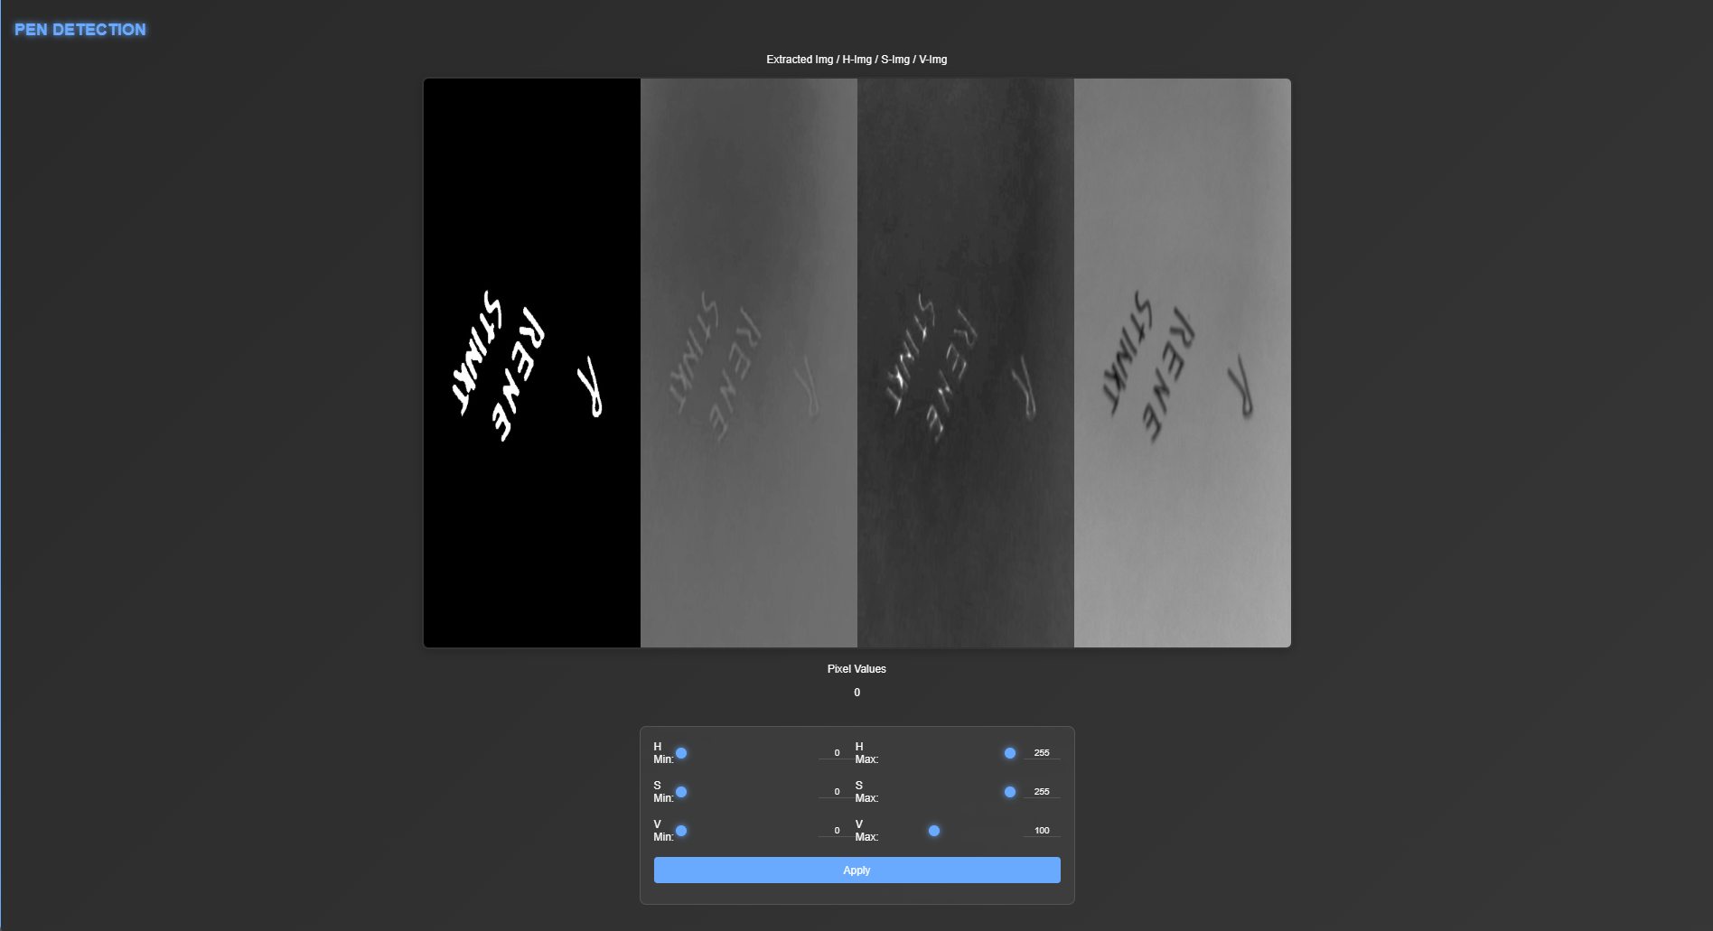

Abbildung 5.3.2.3.5 Pen Size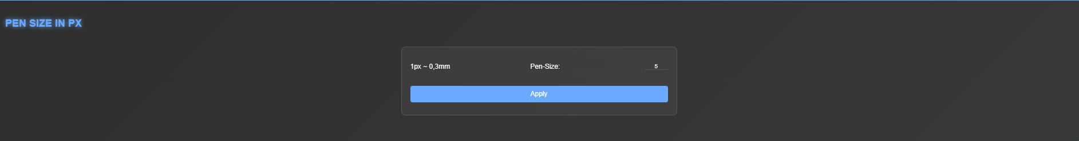

# 6 Versionierung

## 6.1 KI

Die Künstliche Intelligenz, der Papier-Erkennungsalgorithmus und der Kantenerkennung Algorithmus wurden vollständig in Python programmiert.

Es wurde die Python Version 3.9.13 verwendet

Als Large Language Model wurde TheBloke/Mistral-7B-v0.1-GGUF verwendet. Hierbei wurden die Weights über Huggingface heruntergeladen.

Stable Diffusion wurde in der Version 1.5 verwendet, die Weights wurden auch hier über Huggingface von runwayml/stable-diffusion-v1-5

heruntergeladen.

Für den Clip-Interrogator wurde ein Large Vision Transformer von Openai verwendet, abgekürzt ViT-L-14/openai.

Sind die Weights nicht mehr vorhanden, siehe Abschnitt 9.2.3.

Für den Algorithmus wurden weiters folgende Libraries mit folgender Version verwendet.

| numpy | 1.22.2 |
| --- | --- |
| matplotlib | 3.4.2 |
| diffusers | 0.16.0.dev0 |
| clip_interrogator | 0.6.0 |
| opencv-python | 4.7.0.72 |
| pillow | 9.0.1 |
| typing | 4.8.0 |

# 7 Steuerung

# 

# 8 Kommunikation der Schnittstellen

# 9 Betriebsanleitung

# 10 Dokumentation

10.1 Datenblätter

## 

## 10.2 Fehler

### 10.2.1 Kein Papier erkannt / Prozess startet nicht

Wird der Prozess gestartet, jedoch kein Papier erkannt, so wird der Prozess nicht gestartet. Ist ein Papier eingelegt, wird jedoch nicht erkannt, so ist der erste Schritt, die Belichtung zu ändern. Funktioniert dies auch nicht, so ist zu kontrollieren, ob alle 4 Marker noch an ihrem korrekten Ort sind.

### 10.2.2 Stift wechsel

Um den Stift zu wechseln, zuerst das Plexiglas im Vorderbereich entfernen. Hierzu die beiden Passstifte herausziehen, zu sehen in Abbildung 10.2.2.1 Plexiglasstifte.

Abbildung 10.2.2.1 Plexiglasstifte

Nun kann das Plexiglas mit Hilfe des Griffes zu sehen in Abbildung 10.2.2.2 Plexiglasgriff nach oben gezogen werden. Nun können die Schrauben, die den Stift halten, zu sehen in Abbildung 4.5.1 in Blau, aufgeschraubt werden. Um das Glas wieder zu montieren, die Schritte in umgekehrter Ausführung ausführen



Abbildung 9.2.2.2 Plexiglasgriff

### 10.2.3 Weights von Neuronalen Netzwerken fehlen

Probieren PC am Internet anschließen und den Algorithmus neu starten. Dies müsste die Weights automatisch herunterladen und in den richtigen Pfaden speichern.

Sind die Weights online nicht mehr verfügbar, so existiert ein Backupordner mit den Weights. Ist dieser auch nicht mehr verfügbar, so muss die Software umprogrammiert werden.

Hierbei muss die SetupPipeline funktion im Dokument … umprogrammiert werden, sodass eine andere Stable Diffusion version verwendet wird.

### 10.2.4 NSFW Content erkannt

Zeichnet der Besucher etwas Unangemessenes, so erkennt dies Stable Diffusion automatisch und zeichnet nichts hinzu. Auch wird in die Log-Datei geschrieben, dass dies erkannt wurde.

### 10.2.5 Prozess startet nicht

Startet der Prozess aus unbekanntem Grund nicht, so kann man sich über einen MarkerWebserver in den Raspberry Pi einloggen und sich die Log-Datei herunterladen. In dieser Datei wird der Grund beschrieben, warum die Maschine den Zeichenprozess nicht startet.

#### 10.2.5.1 Fehler 1:

##### 10.2.5.1.1 Komponenten sind nicht verbunden:

Der Roboter setzt sich aus mehreren einzelnen Komponenten zusammen. Hierbei wird unterschieden zwischen Server, Kamera, Raspberry Pi. In der Log-Datei wird beschrieben, welche der 3 Komponenten nicht verbunden sind.

##### 10.2.5.1.2 Die Serververbindung fehlt.

Kontrollieren, ob der Server eine aktive Verbindung zum Internet besitzt.

##### 10.2.5.1.3 Die Kamera wurde nicht erkannt.

Kontrollieren, ob das Kabel am Raspberry Pi Zero angeschlossen ist und ob der Port, mit welchem der Raspberry Pi Zero am Server angeschlossen ist, mit dem in der Config.txt File im Verzeichnis … des Servers übereinstimmt.

##### 10.2.5.1.4 Servos nicht erkannt

Wurden nicht alle Servo Motoren erkannt, so startet der Prozess nicht. Hierbei kontrollieren, ob alle Kabeln der Servos an den Raspberry Pi angeschlossen sind. Bewegt sich ein Servo nicht, so kann dieser einfach ausgetauscht und neu angeschlossen werden. Hierbei auf die richtige Farbkombination der Kabeln achten.

#### 10.2.5.2 Fehler 2:

Pdars Software (Absatz 5.3) wirft einen Fehler auf. Um die genaue Ursache des Fehlers zu erkunden, den MarkerWebserver beschrieben in Absatz 5.3.2. Je nachdem welcher Teilbereich unerkannt ist, die Werte in diesem Teilbereich ändern.

## 10.3 Raspberry Pi

### 10.3.1 Setup

Um den Raspberry Pi aufzusetzen, wird eine MicroSD-Karte über den Raspberry Pi Imager geflasht. Da ein Raspberry Pi Zero verwendet wird, wird auf die SD-Karte das Raspberry Pi OS ( Legacy, 32-bit ) Light geladen.

In den Einstellung des Raspberry Pi Imager werden folgende Parameter gesetzt:

Raspberrypi-name draipi

Username Rene

Userpassword erhältlich bei einem der Diplomanden

Wifi-name

Wifi-password

Um Zugriff auf den Raspberry Pi über eine SSH zu erlangen, muss im Boot Ordner der SD-Karte eine Datei erstellt werden mit dem Namen ssh. Diese Datei besitzt keine Dateiendung und bewirkt, dass die SSH nach dem Bootvorgang des Raspberry Pis gestartet wird.

Nun kann der Raspberry Pi mit Strom versorgt werden. Der Bootvorgang sowie die Verbindung über SSH kann mehrere Minuten dauern.

Nach Verbinden des Raspberry Pis über SSH ist die Kamera noch zu aktivieren. Dies erfolgt über die Raspberry Pi Einstellungen, welche mit sudo raspi-config zugänglich sind. Unter Interface-Optionen ist der Command I1 Legacy Camera Enable/Disable zu finden. Hierbei ist enabled auszuwählen.

Nun sind folgende Commands auszuführen um den Raspberry Pi auf den neuesten Stand zu bringen und die benötigten Bibliotheken für den Server zu installieren.

| 1 | sudo apt-get update  sudo apt-get upgrade  sudo apt install python3-pip  pip3 install picamera  sudo apt install python3-opencv  pip3 install opencv-python  sudo apt-get install libcblas-dev  sudo apt-get install libhdf5-dev  sudo apt-get install libhdf5-serial-dev  sudo apt-get install libatlas-base-dev  sudo apt-get install libjasper-dev  sudo apt-get install libqtgui4  sudo apt-get install libqt4-test  pip install -U numpy  pip3 install flask  sudo apt-get install libopenblas-dev |
| --- | --- |

Nun sind folgende Dateien in das Verzeichnis des Raspberry Pis zu kopieren.

Github/DrAI/code/ai_pipeline/utils/raspberryServer.py

Github/DrAI/code/ai_pipeline/utils/piCameraMarkerWebserver.py

Github/DrAI/code/ai_pipeline/config.json

Um den Autostart der raspberryServer.py Datei zu ermöglichen, sind folgende Befehle auszuführen:

| 1 | sudo nano /etc/rc.local  python3 ./home/Rene/raspberryServer.py & |
| --- | --- |

### 10.3.2 Verbinden zu Raspberry Pi über Visual Studio Code

Installieren der benötigten Extensions:

Remote - SSH

SSH FS

Remote - SSH: Editing Configuration Files

In den Einstellungen der SSH FS eine neue Configuration erstellen. Hierbei ist der Name sowie der Hostname der Verbindung draipi.

Der Port des Servers ist der mit der Nummer 22

Der Username sowie das Passwort des Raspberry Pi’s ist Rene.

Nun kann ein neues Terminal geöffnet werden, bzw können die Files im Filemanager verändert werden.